Informatīvais ziņojums “Par katastrofu pārvaldības centru Liepājā, Daugavpilī, Madonā, Līvānos, Salacgrīvā, Viļānos, Alsungā, Alūksnē, Talsos un Tukumā būvniecības progresu un to darbības nodrošināšanai nepieciešamo finansējumu”

IEVADS

Nacionālās drošības koncepcijā (turpmāk – Koncepcija), kas 2023. gada 28. septembrī tika apstiprināta Saeimā, norādīts, ka Latvijas nacionālajai drošībai ir militārā, ārpolitiskā un iekšējās drošības dimensija, kas ir savstarpēji saistītas, un iekšējās drošības dimensijai svarīga ir arī civilās aizsardzības sistēmā ietilpstošo institūciju kapacitāte un to spēju attīstīšana. Koncepcijā noteiktas prioritātes iekšējai drošībai un konstitucionālajai iekārtai radītā apdraudējuma novēršanai, un viena no tām ir civilā aizsardzība un katastrofu pārvaldīšana, attiecībā uz kuru norādīts, ka nepieciešams īstenot katastrofu pārvaldības sistēmas reformu, lai nodrošinātu vienlīdz efektīvu, ātru un kvalitatīvu katastrofu pārvaldībā iesaistīto dienestu darbu visā valsts teritorijā, uzlabojot reaģēšanā un katastrofu pārvaldībā iesaistīto dienestu sadarbību un koordināciju, izveidojot katastrofu pārvaldības centrus, tādējādi arī uzlabojot atbildīgajās institūcijās nodarbināto darba apstākļus un darba drošību.
Katastrofu pārvaldības sistēmas funkcionēšanas būtisks priekšnosacījums esošajos ģeopolitiskajos apstākļos ir katastrofu pārvaldības centru būvniecība un to funkcionēšana atbilstoši noteiktajām prioritātēm.
Atveseļošanas un noturības mehānisma plāns (turpmāk – ANM plāns) paredz veicināt katastrofu pārvaldības pakalpojuma pieejamību vienlīdzīgā kvalitātē un ātrumā kā pilsētās, tā lauku reģionos.
AMN plāna ietvaros paredzēts īstenot daļu no gandrīz nulles enerģijas patēriņa katastrofu pārvaldības centru būvniecības visā Latvijas teritorijā, tādējādi nodrošinot reģionālās nevienlīdzības mazināšanu, uzlabojot katastrofu pārvaldību. Plāna investīcijas 1.3.1.1.i. “Glābšanas dienestu kapacitātes stiprināšana, īpaši Valsts ugunsdzēsības un glābšanas dienesta infrastruktūras un materiāltehniskās bāzes modernizācija” (turpmāk – investīcija) ietvaros paredzēts uzbūvēt 8 līdz 10 katastrofu pārvaldības centrus dažādos Latvijas reģionos. Investīcijas aprēķini ir balstīti uz 10 jaunbūvējamu centru platību un izmaksām, saskaņā ar tiem būtiski tiktu palielināta katastrofu pārvaldības infrastruktūras platība, vienlaikus līdz 77% uzlabojot līdzšinējo līdzvērtīgas platības enerģijas patēriņu apkurei gadā.
ANM plāna un Darbības kārtības izstrādes procesā ir noteikti prioritāri izbūvējamie katastrofu pārvaldības centri – Iekšlietu ministrijas Būvniecības padomei atbalstot katastrofu pārvaldības centru būvniecību Liepājā, Daugavpilī, Madonā, Alūksnē, Līvānos, Salacgrīvā, Talsos, Tukumā, Viļānos un Alsungā.
Provizoriski investīciju veikšanai nepieciešamā finansējuma aprēķini (situācija uz 2021. gada beigām/2022. gada sākumu) paredzēja, ka 10 katastrofu pārvaldības centru būvniecība, kā arī investīcijas ietvaros veicamā ēku nojaukšana energoefektivitātes rādītāju sasniegšanai ir īstenojama ANM plāna ietvaros investīcijai piešķirtā finansējuma ietvaros – to nodrošināšanai prognozētais nepieciešamā finansējuma apmērs veidoja 36 287 495 euro (bez PVN) vai 43 907 869 euro (ar PVN).
Saistībā ar Krievijas Federācijas militāro agresiju pret Ukrainu un tai sekojošajām sankcijām gan no Eiropas Savienības un Latvijas Republikas puses pret Krievijas Federāciju un Baltkrievijas Republiku, gan sankcijām no Krievijas Federācijas un Baltkrievijas Republikas puses pret Eiropas Savienību un Latvijas Republiku, kā arī kara darbības rezultātā būtiski sarūkot preču importam no Ukrainas (rūpnīcas ir slēgtas, uzņēmumi apturējuši ražošanas procesus, nav iespējama saražoto preču piegāde), būvniecības nozarei Latvijā ir radīta radikāli negatīva ietekme, izraisot strauju un neprognozējamu būvizstrādājumu cenu kāpumu, kā arī atsevišķu būvizstrādājumu nepieejamību un darba spēka iztrūkumu. Atbilstoši 2022. gada vasarā precizētajai prognozei (Informatīvais ziņojums) 10 katastrofu pārvaldības centru būvniecībai, kā arī investīcijas ietvaros veicamajai ēku nojaukšanai energoefektivitātes rādītāju nepieciešamā finansējuma apmērs tika lēsts jau 55 757 008 euro (bez PVN) vai 67 465 980 euro (ar PVN) apmērā.
Ievērojot minēto, Ministru kabinets 2022. gada 5. jūlija sēdē (protokols Nr.35, 68.§, 4.1. un 4.2. apakšpunkts), izskatot Iekšlietu ministrijas sagatavoto un virzīto informatīvo ziņojumu par investīcijas īstenošanu, atļāva Iekšlietu ministrijai (Nodrošinājuma valsts aģentūrai) uzsākt iepirkuma procedūru katastrofu pārvaldības centru būvniecībai, vienlaikus uzdodot viena mēneša laikā pēc iepirkumu procedūras noslēgšanas veikt izvērtējumu par iespējamiem finanšu resursu avotiem papildu izdevumu segšanai, tai skaitā iespējamo finansējuma pārdali no citiem projektiem un pasākumiem, sagatavojot un iesniedzot izskatīšanai Ministru kabineta sēdē attiecīgu informatīvo ziņojumu.
Atbilstoši dotajam uzdevumam, ievērojot iepirkuma procedūras rezultātu, Iekšlietu ministrija sagatavoja un iesniedza izskatīšanai Ministru kabineta 2023. gada 16. maija sēdē informatīvo ziņojumu “Par Eiropas Savienības Atveseļošanas un noturības mehānisma plāna 1.3.1.1.i.investīcijas “Glābšanas dienestu kapacitātes stiprināšana, īpaši Valsts ugunsdzēsības un glābšanas dienesta infrastruktūras un materiāltehniskās bāzes modernizācija” īstenošanu” (23-TA-869), informējot, ka atklāta konkursa “Katastrofu pārvaldības centru jaunbūvju būvniecība ar papildu telpām iekšlietu iestāžu un Neatliekamās medicīniskās palīdzības dienesta vajadzībām” (iepirkuma identifikācijas numurs IeM NVA 2022/49) rezultātā iepirkuma komisija ir pieņēmusi lēmumu:
a) par līgumu slēgšanas tiesību piešķiršanu septiņās iepirkuma daļās par katastrofu pārvaldības centru būvniecību Liepājā, Daugavpilī, Madonā, Līvānos, Salacgrīvā, Viļānos un Alsungā;
b) par iepirkuma izbeigšanu bez rezultāta trijās iepirkuma daļās par katastrofu pārvaldības centru būvniecību Tukumā, Talsos un Alūksnē.
Ievērojot minēto, Ministru kabinets 2023. gada 16. maija sēdē (protokols Nr. 26, 28. §) atbalstīja Iekšlietu ministrijas priekšlikumu par līgumu slēgšanas tiesību piešķiršanu tajās iepirkuma daļās, kurās iepirkuma komisija ir pieņēmusi lēmumu par līguma slēgšanas tiesību piešķiršanu, sedzot ar attiecīgo katastrofu pārvaldības centru būvniecību saistītās izmaksas, kā arī ar būvniecību saistīto pakalpojumu izmaksas un aprīkojuma, kas nepieciešams pamatfunkciju izpildei, iegādes un uzstādīšanas izmaksas ANM plāna attiecīgajai investīcijai pieejamā finansējuma ietvaros, uzdodot Iekšlietu ministrijai viena mēneša laikā pēc atkārtota iepirkuma katastrofu pārvaldības centru būvniecībai tajās iepirkuma daļās, kurās tas ir beidzies bez rezultāta (katastrofu pārvaldības centru būvniecība Tukumā, Talsos un Alūksnē), pabeigšanas veikt izvērtējumu par attiecīgo katastrofu pārvaldības centru būvniecības un saistīto pakalpojumu un aprīkojuma iegādes un uzstādīšanas nodrošināšanu un to iespējamiem finanšu resursu avotiem, sagatavojot un iesniedzot izskatīšanai Ministru kabineta sēdē attiecīgu informatīvo ziņojumu.
Izpildot doto uzdevumu, Iekšlietu ministrija organizēja nepieciešamās procedūras un sagatavoja un iesniedza izskatīšanai Ministru kabineta 2023. gada 24. oktobra sēdē informatīvo ziņojumu “Par Eiropas Savienības Atveseļošanas un noturības mehānisma plāna 1.3.1.1.i.investīcijas “Glābšanas dienestu kapacitātes stiprināšana, īpaši Valsts ugunsdzēsības un glābšanas dienesta infrastruktūras un materiāltehniskās bāzes modernizācija” īstenošanu” (23-TA-2377), informējot par atklāta konkursa “Katastrofu pārvaldības centru jaunbūvju būvniecība ar papildu telpām iekšlietu iestāžu un Neatliekamās medicīniskās palīdzības dienesta vajadzībām Tukumā, Talsos un Alūksnē” (iepirkuma identifikācijas numurs IeM NVA 2023/55) rezultātu. Ministru kabinets atbalstīja (protokols Nr. 53, 59 §) Iekšlietu ministrijas priekšlikumu par līgumu slēgšanas tiesību piešķiršanu atbilstoši minētā atklāta konkursa rezultātam, nodrošinot katastrofu pārvaldības centru būvniecību:
  - a) Alūksnē un Talsos, sedzot ar to būvniecību saistītās izmaksas, kā arī ar būvniecību saistīto pakalpojumu izmaksas (tai skaitā demontāžas izmaksas, kas nepieciešamas attiecīgās investīcijas klimata rādītāju sasniegšanai) ANM plāna ietvaros attiecīgajai investīcijai pieejamā finansējuma ietvaros;
  - b) Tukumā, no valsts budžeta līdzekļiem sedzot ar tā būvniecību saistītās izmaksas, ar būvniecību saistīto pakalpojumu izmaksas (izņemot demontāžas izmaksas), kā arī inženierkonsultantu pakalpojumu izmaksas, kas ir nepieciešamas 10 katastrofu pārvaldības centru būvniecības nodrošināšanai.

- Vienlaikus, lai nodrošinātu katastrofu pārvaldības centru Liepājā, Daugavpilī, Madonā, Līvānos, Salacgrīvā, Viļānos, Alsungā, Alūksnē, Talsos un Tukumā aprīkojuma iegādes un uzstādīšanas izmaksu segšanu, kas nav ietverti investīcijas attiecināmo izmaksu uzskaitījumā, Ministru kabinets 2023. gada 24. oktobra sēdē uzdeva Iekšlietu ministrijai veikt nepieciešamās procedūras katastrofu pārvaldības centru aprīkošanai nepieciešamā finansējuma apmēra noteikšanai, sagatavojot un iesniedzot izskatīšanai Ministru kabinetā tiesību akta projektu, kas paredz minēto izdevumu segšanu budžeta resora "74. Gadskārtējā valsts budžeta izpildes procesā pārdalāmais finansējums" programmas 18.00.00 "Finansējums valsts drošības stiprināšanas pasākumiem" pasākuma "Valsts ugunsdzēsības un glābšanas dienesta depo – katastrofu pārvaldības centri" 2025. gadam plānoto līdzekļu ietvaros (protokols Nr. 53, 59 §, 6. punkts).

Šis informatīvais ziņojums ir sagatavots, lai nodrošinātu iepriekš minētā uzdevuma izpildi, kā arī, lai informētu Ministru kabinetu par katastrofu pārvaldības centru Liepājā, Daugavpilī, Madonā, Līvānos, Salacgrīvā, Viļānos, Alsungā, Alūksnē, Talsos un Tukumā būvniecībā sasniegto progresu uz 2024. gada 1. septembri.

- KATASTROFU PĀRVALDĪBAS CENTRU BŪVNIECĪBĀ SASNIEGTAIS PROGRESS

Sadarbībā ar katastrofu pārvaldībā iesaistītajiem dienestiem (iestādēm), ir veikts izvērtējums un noteikts šāds to plānotais izvietojums būvējamajos katastrofu pārvaldības centros:
1.tabula
Iestāžu izvietojums katastrofu pārvaldības centros
Nr. p.k. | Vieta | Kategorija |  | Iestādes, kuras ir paredzēts izvietot attiecīgajā centrā
Nr. p.k. | Vieta | VUGD | VP | VUGD | VP | NMPD | VRS | PMLP | IC | NVA | VSC
1. | Liepāja | B |  | x |  |  |  |  |  |  | x
2. | Daugavpils | A |  | x |  |  |  |  | x |  | x
3. | Madona | B |  | x |  | x |  |  |  | x
4. | Līvāni | B | AP | x | x |  |  | x
5. | Salacgrīva | D | AP | x | x | x | x
6. | Viļāni | D | AP | x | x | x
7. | Alsunga | D |  | x |  | x
8. | Talsi | B | 2. | x | x | x | x | x | x
9. | Alūksne | B | 2. | x | x | x | x |  | x | x
10. | Tukums | B | 1. | x | x | x | x | x | x
Tabulā lietotie saīsinājumi:
IE – iecirknis;
AP – atbalsta punkts;
VUGD – Valsts ugunsdzēsības un glābšanas dienests;
VP – Valsts policija;
NMPD – Neatliekamās medicīniskās palīdzības dienests;
VRS – Valsts robežsardze;
PMLP – Pilsonības un migrācijas lietu pārvalde;
IC – Iekšlietu ministrijas Informācijas centrs;
NVA – Nodrošinājuma valsts aģentūra;
VSC – Iekšlietu ministrijas veselības un sporta centrs.
Lai nodrošinātu katastrofu pārvaldības centru būvniecību minētajās pilsētās atbilstoši organizēto iepirkuma procedūru rezultātam, Iekšlietu ministrija (Nodrošinājuma valsts aģentūra) 2023. gadā ir noslēgusi šādus līgumus par katastrofu pārvaldības centru projektēšanu un būvniecību:
2.tabula
Katastrofu pārvaldības centru būvniecībai noslēgtie iepirkuma līgumi
Nr.p.k. | Katastrofu pārvaldības centrs | Līguma summa euro (ar PVN) | Resursu avots | Būvdarbu veicējs | Līguma noslēgšanas datums | Plānotais katastrofu pārvaldības centra būvniecības pabeigšanas laiks
1. | Daugavpils | 4 400 496,47 | ANM plāns | KUUM & PC | 02.06.2023. | 2025. gada I ceturksnis
2. | Madona | 4 075 597,19 | ANM plāns | KUUM & PC | 02.06.2023. | 2025. gada II ceturksnis
3. | Līvāni | 3 772 725,05 | ANM plāns | KUUM & PC | 02.06.2023. | 2025. gada II ceturksnis
4. | Liepāja | 3 436 796,89 | ANM plāns | BI ZENG | 01.06.2023. | Sk.tālāk aprakstā
5. | Salacgrīva | 2 771 426,02
6. | Viļāni | 2 463 446,47
7. | Alsunga | 2 414 952,87
8. | Alūksne | 7 944 539,33 | ANM plāns | P un S Būvniecība | 12.12.2023. | 2026. gada I ceturksnis
9. | Talsi | 8 885 579,34 | ANM plāns | P un S Būvniecība | 12.12.2023. | 2026. gada I ceturksnis
10. | Tukums | 10 070 763,80 | Valsts budžeta līdzekļi | P un S Būvniecība | 12.12.2023. | 2026. gada I ceturksnis
Katastrofu pārvaldības centru būvniecībā uz 2024. gada 1. septembri ir sasniegts šāds progress:
I.1. Katastrofu pārvaldības centra būvniecība Daugavpilī
Daugavpilī šobrīd ir četri ugunsdzēsības depo. Iepriekš minētie objekti (zemes vienības, ēkas) ir valsts īpašumā un Iekšlietu ministrijas valdījumā. Esošā ugunsdzēsības depo ēka 18. novembra ielā 83, Daugavpilī nodota ekspluatācijā 1896. gadā. Ēka ir sliktā tehniskā stāvoklī, kā arī neatbilst ugunsdzēsības depo minimālajām prasībām (attēls Nr. 1). Nākotnē būtu nepieciešama arī pārējo ugunsdzēsības depo ēku – Vasarnīcu ielā 20A, Piekrastes ielā 23 un Rīgas ielā 1/3 pārbūve vai atjaunošana vai arī jaunu ēku būvniecība, jo pamatā neviena no šīm ēkām neatbilst Valsts ugunsdzēsības un glābšanas dienesta vajadzībām.
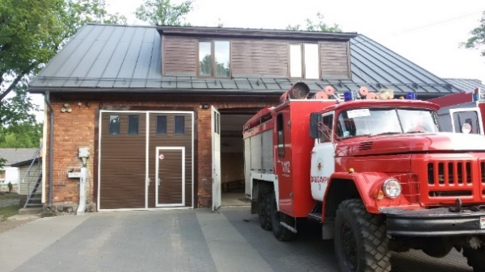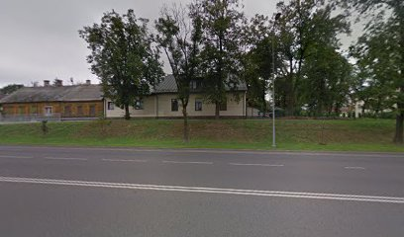
Att.1. Ugunsdzēsības depo 18.novembra ielā 83, Daugavpilī
Daugavpilī plānots uzbūvēt jaunu katastrofu pārvaldības centru, izvietojot tajā A kategorijas ugunsdzēsības depo, Iekšlietu ministrijas Informācijas centra, Iekšlietu ministrijas veselības un sporta centra struktūrvienību nodarbinātos. Objekta būvniecība paredzēta jaunā vietā – Siguldas ielā 20. Būvniecībai nepieciešamā zemes vienība ir valsts īpašumā un Iekšlietu ministrijas valdījumā. Esošo ugunsdzēsības depo ēku 18. novembra ielā 83 plānots nojaukt, zemes vienību nodot Daugavpils pilsētas pašvaldībai, vai atsavināt normatīvajos aktos noteiktajā kārtībā.
Šobrīd jauna katastrofu pārvaldības centra projektēšanas stadija ir noslēgusies, noris tā būvniecība. Būvdarbu veicējs būvdarbus veic saskaņā ar laika grafiku, novirzes un riski nav konstatēti. Ir pabeigti starpsienu mūrēšanas darbi, mācību tornim pabeigta dzelzsbetona paneļu montāža, ēkai pabeigta fasādes siltināšana. Turpinās iekšējo tīklu izbūve, parapeta un fasādes apdares darbi. Mācību tornim uzstādītas metāla konstrukcijas un režģis. Turpinās labiekārtošanas darbi, laukumu un ietvju bruģēšana. Uzsākti reģipša starpsienu izbūves darbi. Tuvākajā laikā plānots pabeigt starpsienu mūrēšanas darbus, tad ir plānots turpināt bruģēšanas darbus un fasādes apšūšanas darbus, kā arī garāžas grīdas betonēšanas darbus un uzsākt iekšējos apdares darbus.
Tuvākajā laikā plānots pabeigt fasādes un parapetu apdares darbus, plānots objektā piegādāt siltumsūkni un ventilācijas iekārtas. Apkuri plānots pieslēgt 2024. gada oktobra vidū.

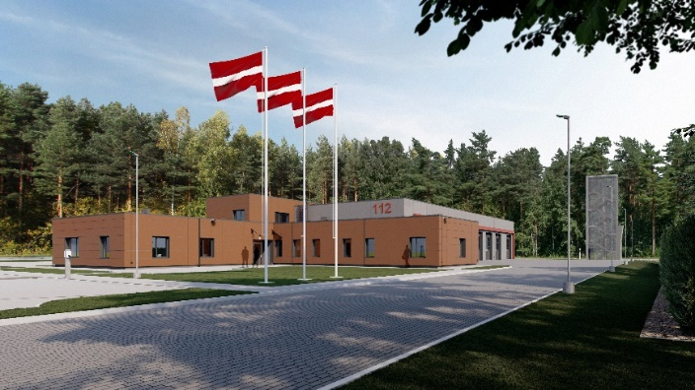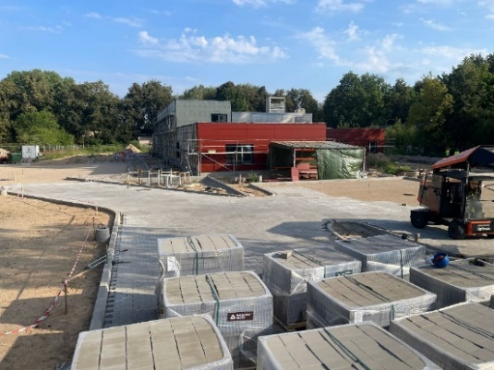
Att.2. Jauna katastrofu pārvaldības centra Daugavpilī vizualizācija un būvniecībā sasniegtais progress
Atbilstoši noslēgtajam līgumam būvdarbus plānots pabeigt 2025. gada I ceturksnī.
I.2. Katastrofu pārvaldības centra būvniecība Madonā
Madonā šobrīd ir izvietotas šādu Iekšlietu ministrijas padotībā esošo iestāžu struktūrvienības: Valsts ugunsdzēsības un glābšanas dienests, Valsts policija, Nodrošinājuma valsts aģentūra, Valsts robežsardze un Iekšlietu ministrijas Informācijas centrs.
Esošā ugunsdzēsības depo ēka Saules ielā 8 nodota ekspluatācijā 1960. gadā un ir sliktā tehniskā stāvoklī (neatbilstoša ēkas konstrukciju stiprība, kā dēļ aizliegta atsevišķu telpu izmantošana), un tā neatbilst ugunsdzēsības depo minimālajām prasībām (attēls Nr.3). Objekts (zemes vienība, ēkas) ir valsts īpašumā un Iekšlietu ministrijas valdījumā.
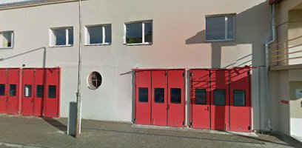
Att.3. Ugunsdzēsības depo Saules ielā 8, Madonā
Valsts policijas, Valsts robežsardzes, Iekšlietu ministrijas Informācijas centra un Nodrošinājuma valsts aģentūras struktūrvienības šobrīd izvietotas objektā Avotu ielā 8, kas ir valsts īpašumā un Iekšlietu ministrijas valdījumā un ir apmierinošā stāvoklī, savukārt Pilsonības un migrācijas lietu pārvaldes vajadzībām nepieciešamās telpas tiek nomātas no pašvaldības.
Madonā plānots uzbūvēt jaunu katastrofu pārvaldības centru, izvietojot tajā B kategorijas ugunsdzēsības depo, paredzot tajā arī telpas Neatliekamās medicīniskās palīdzības dienesta struktūrvienībai. Objekta būvniecība paredzēta jaunā vietā – Raiņa ielā 49. Ir pieņemts pašvaldības lēmums par būvniecībai nepieciešamās zemes vienības nodošanu bez atlīdzības valsts īpašumā. Lai nodrošinātu būvniecības īstenošanu, ir parakstīts līgums ar pašvaldību par apbūves tiesības piešķiršanu. Pēc zemes vienības sadalīšanas, Iekšlietu ministrija (Nodrošinājuma valsts aģentūra) uz Ministru kabinetu virzīs lēmuma projektu zemes vienības pārņemšanai Iekšlietu ministrijas valdījumā. Esošo ēku Saules ielā 8 plānots nojaukt savukārt zemes vienību - atsavināt.
Šobrīd jauna katastrofu pārvaldības centra projektēšanas stadija ir noslēgusies, noris tā būvniecība. Būvdarbu veicējs būvdarbus veic saskaņā ar laika grafiku, novirzes un riski nav konstatēti. Ir pabeigta 1. stāva dzelzsbetona paneļu montāža, veikta dzelzsbetona paneļu monolitizācija. Turpinās labiekārtošanas darbi. Nošķembota 1.stāva grīda. Turpinās ceļu izbūve, zemes darbi un labiekārtošanas darbi. Turpinās 2. stāva sienu izbūve. Uzsākta jumta izbūve. Karkasu plānots pabeigt 2024. gada septembra vidū. Plānots uzsākt fasādes siltināšanu, grīdu izbūvi.
.
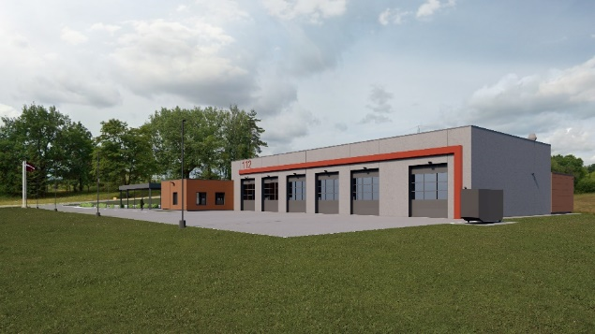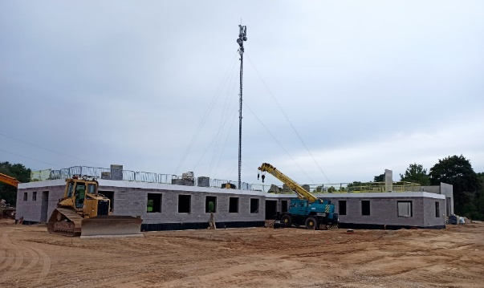
Att.4. Jauna katastrofu pārvaldības centra Madonā vizualizācija un būvniecībā sasniegtais progress
Atbilstoši noslēgtajam līgumam būvdarbus plānots pabeigt 2025. gada II ceturksnī.
I.3. Katastrofu pārvaldības centra būvniecība Līvānos
Līvānos šobrīd trīs dažādos objektos ir izvietotas šādas Iekšlietu ministrijas padotībā esošo iestāžu struktūrvienības: Valsts ugunsdzēsības un glābšanas dienests, Valsts policija un Pilsonības un migrācijas lietu pārvalde.
Esošā ugunsdzēsības depo ēka Celtniecības ielā 4, nodota ekspluatācijā 1973. gadā un atrodas stratēģiski sliktā vietā. Objekts (zemes vienība, ēka) ir valsts īpašumā un Iekšlietu ministrijas valdījumā. Ēka ir sliktā tehniskā stāvoklī, kā arī neatbilst ugunsdzēsības depo minimālajām prasībām. Esošā Valsts policijas ēka Liepu ielā 2 nodota ekspluatācijā 1984. gadā un ir ļoti sliktā tehniskā stāvoklī (jāveic sienu un pamatu stiprināšana, apkures, ūdens apgādes un kanalizācijas sistēmas pārbūve u.c.) (attēls Nr.5), turklāt Valsts policijas vajadzībām esošā ēka ir daudzkārt par lielu, un liela daļa telpu vispār netiek izmantotas. Objekts (zemes vienība, ēkas) ir valsts īpašumā un Iekšlietu ministrijas valdījumā.
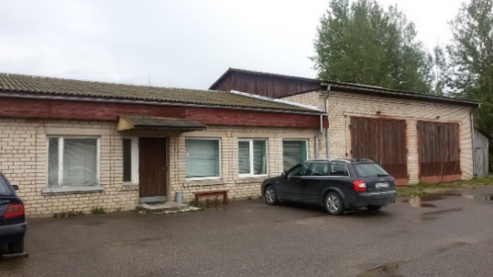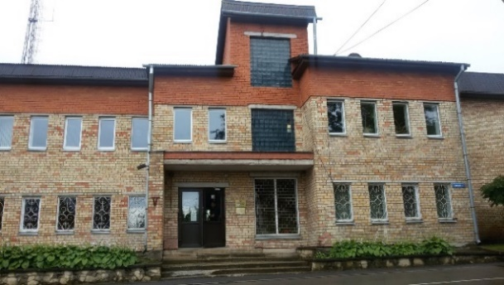
Att.5. Ugunsdzēsības depo Celtniecības ielā 4 un Valsts policijas ēka Liepu ielā 2, Līvānos
Pilsonības un migrācijas lietu pārvaldes vajadzībām nepieciešamās telpas tiek nomātas no pašvaldības.
Līvānos plānots uzbūvēt jaunu katastrofu pārvaldības centru, izvietojot tajā B kategorijas ugunsdzēsības depo, paredzot tajā arī telpas Valsts policijas atbalsta punktam un Pilsonības un migrācijas lietu pārvaldei. Objekta būvniecība paredzēta jaunā vietā – Rīgas ielā 2S. Ir pieņemts pašvaldības lēmums par būvniecībai nepieciešamās zemes vienības nodošanu bez atlīdzības valsts īpašumā. Lai nodrošinātu būvniecības īstenošanu, ir parakstīts līgums ar pašvaldību par apbūves tiesības piešķiršanu. Pēc zemes vienības sadalīšanas, Iekšlietu ministrija (Nodrošinājuma valsts aģentūra) virzīs uz Ministru kabinetu lēmuma projektu zemes vienības pārņemšanai Iekšlietu ministrijas valdījumā. Esošo ēku Celtniecības ielā 4 plānots atsavināt, bet ēku Liepu ielā 2 plānots nojaukt, savukārt zemes vienības – atsavināt normatīvajos aktos noteiktajā kārtībā.
Šobrīd jauna katastrofu pārvaldības centra projektēšanas stadija ir noslēgusies, noris tā būvniecība. Būvdarbu veicējs būvdarbus veic saskaņā ar laika grafiku, novirzes un riski nav konstatēti. Ir pabeigti starpsienu mūrēšanas darbi 1.stāvā. Turpinās jumta izbūve, fasādes un pamatu siltināšana, labiekārtošanas darbi – laukumu bruģēšana. Turpinās fasādes apdares un jumta siltināšanas darbi, cokola siltināšana, mūrēšanas darbi ēkas abos stāvos. Uzsākta logu montāža un jumta izbūve garāžas daļā. Autostāvvietā notiek bruģēšanas darbi. 2024. gada septembrī plānots pabeigt jumta izbūves darbus, kā arī visur ieliet grīdas, uzstādīt vārtus, uzsākt iekšējos apdares un iekšējo tīklu izbūves darbus, turpināt labiekārtošanas darbus.

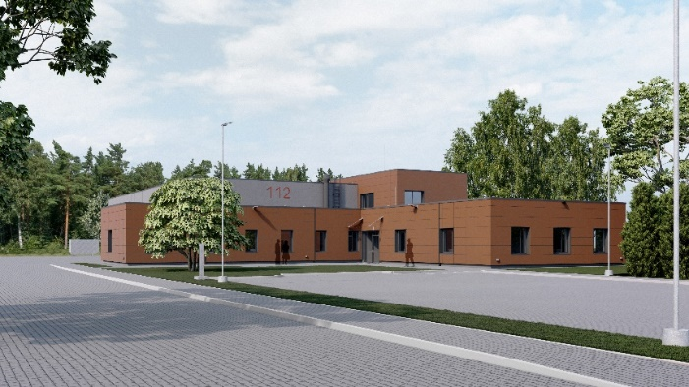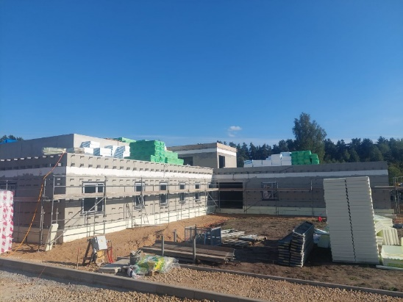
Att.6. Jauna katastrofu pārvaldības centra Līvānos vizualizācija un būvniecībā sasniegtais progress
Atbilstoši noslēgtajam līgumam būvdarbus plānots pabeigt 2025. gada II ceturksnī.
I.4. Katastrofu pārvaldības centra būvniecība Liepājā
Līdz 2020. gada 1. februārim Liepājā kopumā bija četri ugunsdzēsības depo: Ganību ielā 63/67, Jelgavas ielā 41, Ziemeļu ielā 21A un Kapsēdes ielā 6. Iepriekš minētie objekti (zemes vienības, ēkas) ir valsts īpašumā un Iekšlietu ministrijas valdījumā, izņemot zemi, uz kuras atrodas ugunsdzēsības depo Kapsēdes ielā 6, un kura pieder fiziskai personai. Sakarā ar ēkas kritisko stāvokli 2020. gada 1. februārī tika pieņemts lēmums slēgt ugunsdzēsības depo Jelgavas ielā 41. Arī ugunsdzēsības depo Ziemeļu ielā 21A un Kapsēdes ielā 6 neatbilst ugunsdzēsības depo minimālajām prasībām un ir sliktā tehniskā stāvoklī (attēls Nr.7), tāpēc ir pieņemts lēmums par jauna ugunsdzēsības depo būvniecību. Tādējādi turpmāk Liepājā būs tikai divi ugunsdzēsības depo, no kuriem viens atradīsies Ganību ielā 63/67 (esošais ugunsdzēsības depo) un otrs - jauns ugunsdzēsības depo Pulvera ielā 18.
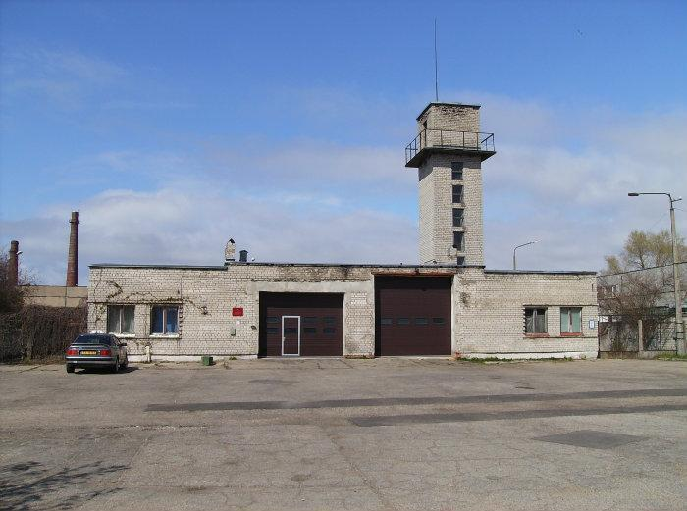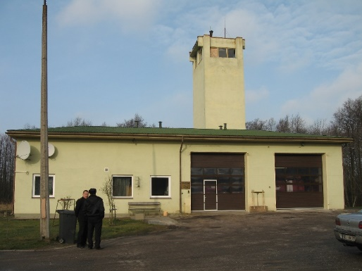
Att.7. Ugunsdzēsības depo Ziemeļu ielā 21A un Kapsēdes ielā 6, Liepājā
Liepājā plānots uzbūvēt jaunu katastrofu pārvaldības centru, izvietojot tajā B kategorijas ugunsdzēsības depo un Iekšlietu ministrijas veselības un sporta centru. Objekta būvniecība paredzēta jaunā vietā Pulvera ielā 18. Būvniecībai nepieciešamā zemes vienība ir valsts īpašumā un Iekšlietu ministrijas valdījumā.
Esošās ēkas Kapsēdes ielā 6 un Ziemeļu ielā 21A plānots nojaukt un zemes vienību Ziemeļu ielā 21A, atsavināt.
Šobrīd jauna katastrofu pārvaldības centra projektēšanas stadija ir noslēgusies, izstrādāts būvprojekts. Ievērojot problemātiku ar būvdarbu veicēja maksātspēju, un spēju uzsākt darbus būvlaukumā pēc projektēšanas posma pabeigšanas, pasūtītājs (Nodrošinājuma valsts aģentūra) un būvdarbu veicējs 2024. gada 5. jūnijā ir parakstījuši vienošanās par līguma darbības pārtraukšanu.

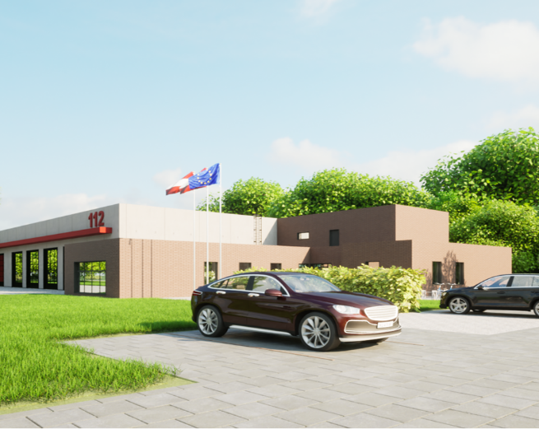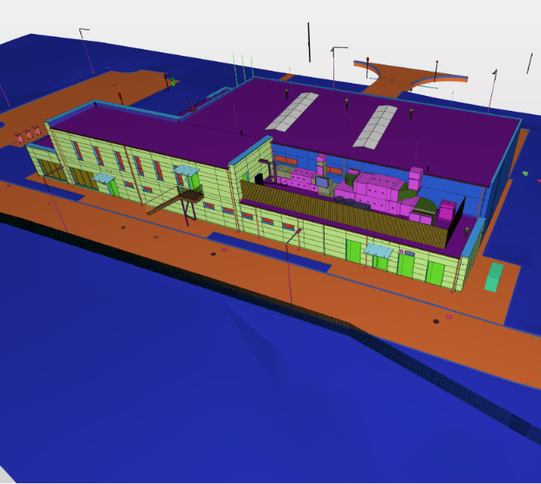
Att.8. Jauna katastrofu pārvaldības centra Liepājā vizualizācija un attēlojums Būvniecības informācijas sistēmā
Lai nodrošinātu katastrofu pārvaldības centra būvniecību, organizēts atklāts konkurss (“Katastrofu pārvaldības centru Liepājā, Alsungā, Viļānos un Salacgrīvā būvdarbi” (ID Nr. IeM NVA 2024/78)). Piedāvājumu iesniegšana ir paredzēta līdz 2024. gada 18. septembrim. Iesniegto piedāvājumu izvērtēšana un lēmuma pieņemšana iepirkumā indikatīvi plānota 2024. gada oktobrī, būvdarbu līguma noslēgšana - 2024. gada novembrī-decembrī. Būvdarbu īstenošana ir plānota 12 mēnešu laikā no iepirkuma līguma noslēgšanas brīža, t.i., indikatīvi būvdarbus ir plānots pabeigt līdz 2025. gada beigām.
I.5. Katastrofu pārvaldības centra būvniecība Salacgrīvā
Salacgrīvā šobrīd ir izvietotas šādas Iekšlietu ministrijas padotībā esošās iestādes: Valsts ugunsdzēsības un glābšanas dienests, Valsts policija, Valsts robežsardze.
Salacgrīvā plānots uzbūvēt jaunu katastrofu pārvaldības centru, kurā vienuviet tiktu izvietotas Valsts ugunsdzēsības un glābšanas dienesta, Valsts policijas, Valsts robežsardzes un Neatliekamās medicīniskās palīdzības dienesta struktūrvienības.
Esošā ugunsdzēsības depo ēka Transporta ielā 5 nodota ekspluatācijā 1990. gadā. Objekts (zemes vienība, ēka) ir valsts īpašumā un Iekšlietu ministrijas valdījumā. Ēka ir sliktā tehniskā stāvoklī (bojātas ēkas nesošās konstrukcijas) un tā neatbilst ugunsdzēsības depo minimālajām prasībām (attēls Nr.9). Papildus tam no pašvaldības tiek nomāta ēkai piegulošā zemes vienība.

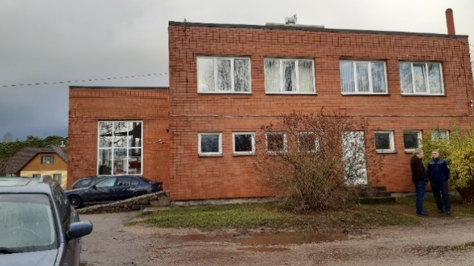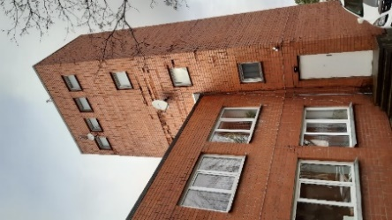
Att.9. Ugunsdzēsības depo Transporta ielā 5, Salacgrīvā
Salacgrīvā plānots uzbūvēt jaunu katastrofu pārvaldības centru, izvietojot tajā D kategorijas ugunsdzēsības depo, paredzot tajā telpas arī Valsts policijas atbalsta punkta vajadzībām, Valsts robežsardzes un Neatliekamās medicīniskās palīdzības dienesta struktūrvienībām. Objekta būvniecība paredzēta jaunā vietā – Vidzemes ielā 31. Ir pieņemts pašvaldības lēmums par būvniecībai nepieciešamās zemes vienības nodošanu bez atlīdzības valsts īpašumā. Lai nodrošinātu būvniecības īstenošanu, ir parakstīts līgums ar pašvaldību par apbūves tiesības piešķiršanu. Pēc zemes vienības sadalīšanas, Iekšlietu ministrija (Nodrošinājuma valsts aģentūra) virzīs uz Ministru kabinetu lēmuma projektu zemes vienības pārņemšanai Iekšlietu ministrijas valdījumā. Esošo ēku Transporta ielā 5 plānots nojaukt, bet attiecīgo zemes vienību plānots nodot pašvaldībai atbilstoši Publiskas personas mantas atsavināšanas likuma 42. panta pirmajā daļā noteiktajam.
Ievērojot problemātiku ar būvdarbu veicēja maksātspēju, un spēju uzsākt darbus būvlaukumā pēc projektēšanas posma pabeigšanas, pasūtītājs (Nodrošinājuma valsts aģentūra) un būvdarbu veicējs 2024. gada 5. jūnijā ir parakstījuši vienošanās par līguma darbības pārtraukšanu.

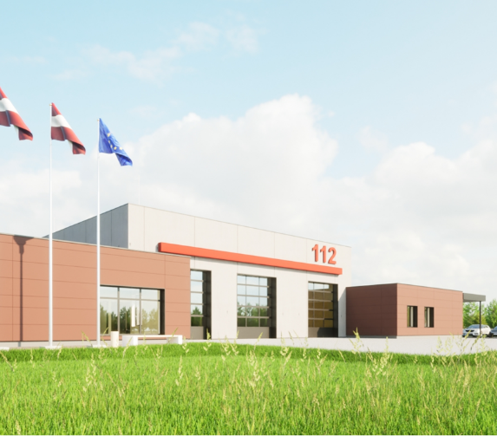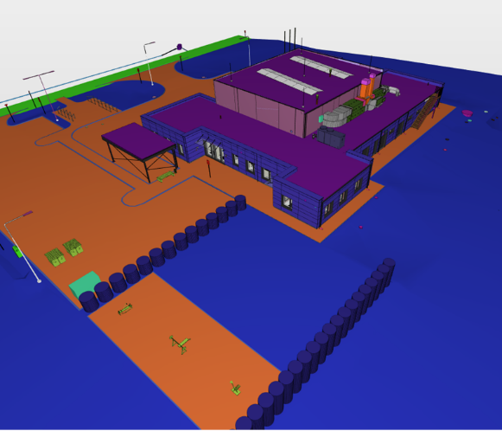
Att.10. Jauna katastrofu pārvaldības centra Salacgrīvā vizualizācija un attēlojums Būvniecības informācijas sistēmā
Lai nodrošinātu katastrofu pārvaldības centra būvniecību, organizēts atklāts konkurss (“Katastrofu pārvaldības centru Liepājā, Alsungā, Viļānos un Salacgrīvā būvdarbi” (ID Nr. IeM NVA 2024/78)). Piedāvājumu iesniegšana ir paredzēta līdz 2024. gada 18. septembrim. Iesniegto piedāvājumu izvērtēšana un lēmuma pieņemšana iepirkumā indikatīvi plānota 2024. gada oktobrī, būvdarbu līguma noslēgšana - 2024. gada novembrī-decembrī. Būvdarbu īstenošana ir plānota 12 mēnešu laikā no iepirkuma līguma noslēgšanas brīža, t.i., indikatīvi būvdarbus ir plānots pabeigt līdz 2025. gada beigām.
I.6. Katastrofu pārvaldības centra būvniecība Viļānos
Viļānos Rīgas ielā 34 šobrīd ir izvietots ugunsdzēsības depo. Objekts (zemes vienība, ēka) ir valsts īpašumā un Iekšlietu ministrijas valdījumā.
Viļānos ir plānots veikt ugunsdzēsības depo izvietojuma maiņu, uzlabojot Valsts ugunsdzēsības un glābšanas dienesta reaģēšanas spējas, attiecīgi slēdzot esošo ugunsdzēsības depo, kas ir sliktā tehniskā stāvoklī un neatbilst vajadzībām (attēls Nr.11).
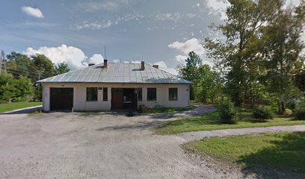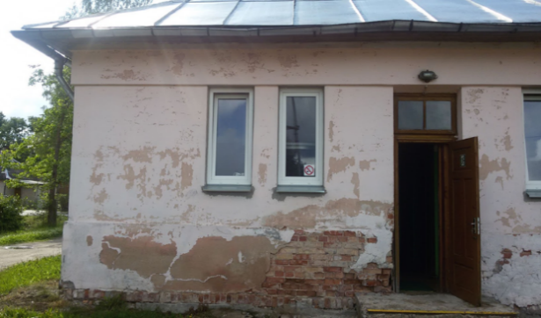
Att.11. Ugunsdzēsības depo Rīgas ielā 34, Viļānos
Viļānos plānots uzbūvēt jaunu katastrofu pārvaldības centru, izvietojot tajā jaunu D kategorijas ugunsdzēsības depo, Valsts policijas atbalsta punktu un Neatliekamās medicīniskās palīdzības dienesta struktūrvienību. Objekta būvniecība paredzēta Rīgas ielā 53A. Ir pieņemts pašvaldības lēmums par zemes vienības pārņemšanu valsts īpašumā. Lai nodrošinātu būvniecības īstenošanu, ir parakstīts līgums ar pašvaldību par apbūves tiesības piešķiršanu. Pēc zemes vienības sadalīšanas, Iekšlietu ministrija (Nodrošinājuma valsts aģentūra) virzīs uz Ministru kabinetu lēmuma projektu zemes vienības pārņemšanai Iekšlietu ministrijas valdījumā. Esošo ugunsdzēsības depo ir plānots nojaukt savukārt zemes vienību - atsavināt.
Ievērojot problemātiku ar būvdarbu veicēja maksātspēju, un spēju uzsākt darbus būvlaukumā pēc projektēšanas posma pabeigšanas, pasūtītājs (Nodrošinājuma valsts aģentūra) un būvdarbu veicējs 2024. gada 5. jūnijā ir parakstījuši vienošanās par līguma darbības pārtraukšanu.
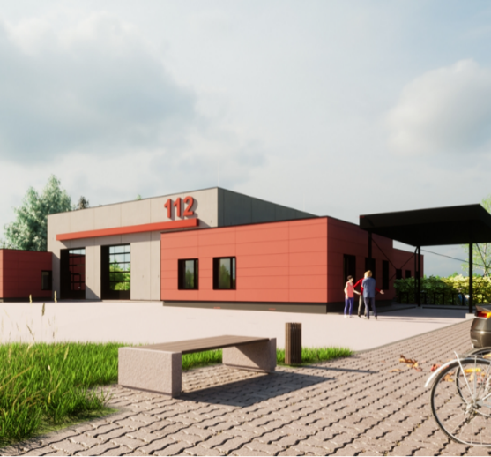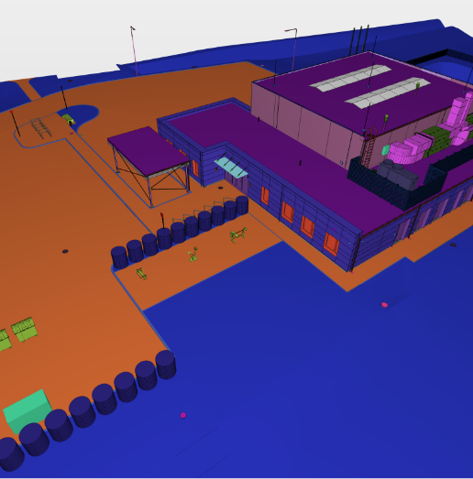
Att.12. Jauna katastrofu pārvaldības centra Viļānos vizualizācija un attēlojums Būvniecības informācijas sistēmā
Lai nodrošinātu katastrofu pārvaldības centra būvniecību, organizēts atklāts konkurss (“Katastrofu pārvaldības centru Liepājā, Alsungā, Viļānos un Salacgrīvā būvdarbi” (ID Nr. IeM NVA 2024/78)). Piedāvājumu iesniegšana ir paredzēta līdz 2024. gada 18. septembrim. Iesniegto piedāvājumu izvērtēšana un lēmuma pieņemšana iepirkumā indikatīvi plānota 2024. gada oktobrī, būvdarbu līguma noslēgšana - 2024. gada novembrī-decembrī. Būvdarbu īstenošana ir plānota 12 mēnešu laikā no iepirkuma līguma noslēgšanas brīža, t.i., indikatīvi būvdarbus ir plānots pabeigt līdz 2025. gada beigām.
I.7. Katastrofu pārvaldības centra būvniecība Alsungā
Alsungā šobrīd ir izvietots ugunsdzēsības depo, bet nav izvietotas citas Iekšlietu ministrijas padotības iestāžu struktūrvienības.
Esošā ugunsdzēsības depo ēka Skolas ielā 24 nodota ekspluatācijā 1951. gadā. Ēka ir sliktā tehniskā stāvoklī (ēkai ir malkas apkure un ēkas 2.stāvā nav ūdensvada un kanalizācijas). Ēka neatbilst ugunsdzēsības depo minimālajām prasībām, turklāt Valsts ugunsdzēsības un glābšanas dienesta vajadzībām tā ir daudzkārt par lielu (attēls Nr.13). Objekts (zemes vienība, ēka) ir valsts īpašumā un Iekšlietu ministrijas valdījumā.
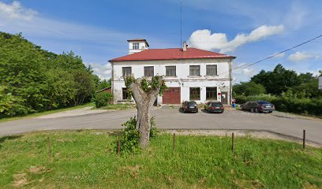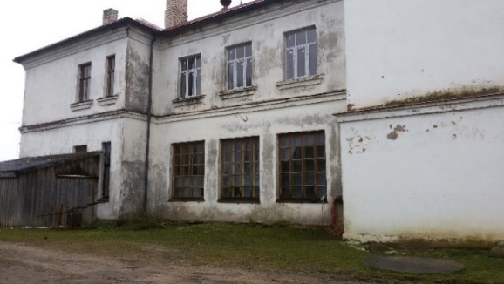
Att.13. Ugunsdzēsības depo Skolas ielā 24, Alsungā
Alsungā plānots uzbūvēt jaunu katastrofu pārvaldības centru, izvietojot tajā D kategorijas ugunsdzēsības depo, paredzot tajā arī telpas Neatliekamās medicīniskās palīdzības dienesta struktūrvienībai. Objekta būvniecība paredzēta esošās ēkas vietā.
Esošo ēku Skolas ielā 24 plānots nojaukt, tās vietā būvējot jauno ēku. Būvniecībai nepieciešamā zemes vienība ir valsts īpašumā un Iekšlietu ministrijas valdījumā.
Ievērojot problemātiku ar būvdarbu veicēja maksātspēju, un spēju uzsākt darbus būvlaukumā pēc projektēšanas posma pabeigšanas, pasūtītājs (Nodrošinājuma valsts aģentūra) un būvdarbu veicējs 2024. gada 5. jūnijā ir parakstījuši vienošanās par līguma darbības pārtraukšanu.
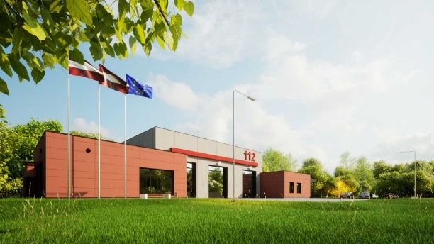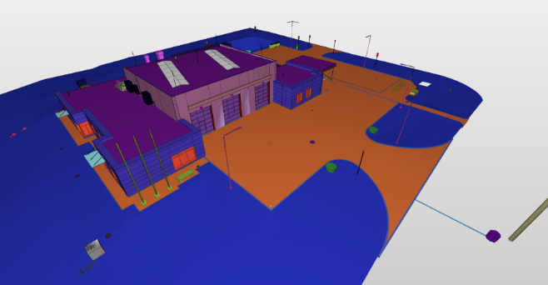
Att.14. Jauna katastrofu pārvaldības centra Alsungā vizualizācija un attēlojums Būvniecības informācijas sistēmā
Lai nodrošinātu katastrofu pārvaldības centra būvniecību, organizēts atklāts konkurss (“Katastrofu pārvaldības centru Liepājā, Alsungā, Viļānos un Salacgrīvā būvdarbi” (ID Nr. IeM NVA 2024/78)). Piedāvājumu iesniegšana ir paredzēta līdz 2024. gada 18. septembrim. Iesniegto piedāvājumu izvērtēšana un lēmuma pieņemšana iepirkumā indikatīvi plānota 2024. gada oktobrī, būvdarbu līguma noslēgšana - 2024. gada novembrī-decembrī. Būvdarbu īstenošana ir plānota 13 mēnešu laikā no iepirkuma līguma noslēgšanas brīža, ievērojot nepieciešamību veikt esošās depo ēkas nojaukšanu, indikatīvi būvdarbus ir plānots pabeigt 2026. gada I ceturksnī.
I.8. Katastrofu pārvaldības centra būvniecība Alūksnē
Alūksnē šobrīd ir izvietotas šādu Iekšlietu ministrijas padotībā esošo iestāžu struktūrvienības: Valsts ugunsdzēsības un glābšanas dienests, Valsts policija, Valsts robežsardze, Iekšlietu ministrijas Informācijas centrs, Nodrošinājuma valsts aģentūra un Pilsonības un migrācijas lietu pārvalde.
Alūksnē plānots uzbūvēt jaunu katastrofu pārvaldības centru, kurā vienuviet tiktu izvietots Valsts ugunsdzēsības un glābšanas dienesta, Valsts policijas, Valsts robežsardzes, Iekšlietu ministrijas Informācijas centra un Nodrošinājuma valsts aģentūras struktūrvienības, papildus jaunajā ēkā plānots izvietot arī Neatliekamās medicīniskās palīdzības dienesta struktūrvienību. Esošā ugunsdzēsības depo ēka Dzirnavu ielā 5 nodota ekspluatācijā 1964. gadā. Objekts (zemes vienība, ēkas) ir valsts īpašumā un Iekšlietu ministrijas valdījumā. Ēka ir sliktā tehniskā stāvoklī, kā arī neatbilst ugunsdzēsības depo minimālajām prasībām. Sliktā stāvoklī ir gan ēkas fasāde, gan iekštelpas. Esošā Valsts policijas ēka Pils ielā 17A nodota ekspluatācijā 1970. gadā. Ēka ir sliktā tehniskā stāvoklī (bojātas ēkas nesošās konstrukcijas u.c.) (attēls Nr.15). Ēka atrodas uz fiziskām personām piederošām zemes vienībām. Ēka saistīta ar garāžu ēku kompleksu Baložu bulvārī 3A, kas ir kopīpašums.
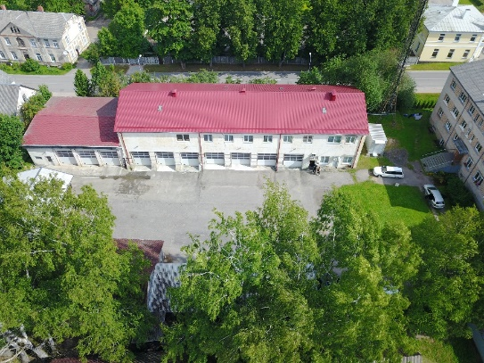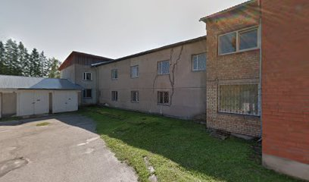
Att.15. Ugunsdzēsības depo Dzirnavu ielā 5 un Valsts policijas ēka Pils ielā 17A, Alūksnē
Pilsonības un migrācijas lietu pārvaldes vajadzībām nepieciešamās telpas tiek nomātas no pašvaldības.
Alūksnē plānots uzbūvēt jaunu katastrofu pārvaldības centru, izvietojot tajā Valsts policijas struktūrvienību un B kategorijas ugunsdzēsības depo, paredzot tajā arī telpas Valsts robežsardzes, Iekšlietu ministrijas Informācijas centra, Nodrošinājuma valsts aģentūras un Neatliekamās medicīniskās palīdzības dienesta struktūrvienībām. Objekta būvniecība paredzēta jaunā vietā – Ziemeru ielā 4. Būvniecībai nepieciešamā zemes vienība ir valsts īpašumā un Iekšlietu ministrijas valdījumā.
Esošo ugunsdzēsības depo ēku Dzirnavu ielā 5 un ēku Pils ielā 17A plānots nojaukt, savukārt zemes vienību Dzirnavu ielā 5 - atsavināt.
Pārskata periodā ir nodrošināta katastrofu pārvaldības centra projektēšanas dokumentācijas izstrāde, 2024. gada septembra sākumā saņemta atzīme par projektēšanas nosacījumu izpildi. Tiek uzsākti būvdarbi.

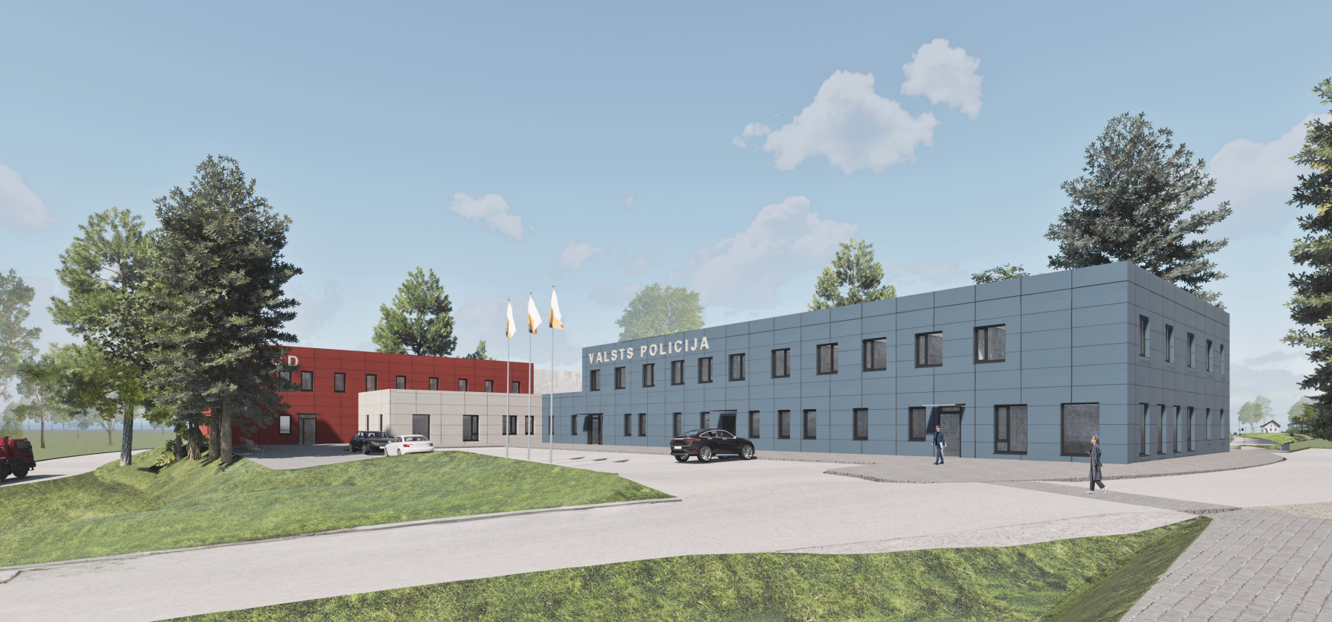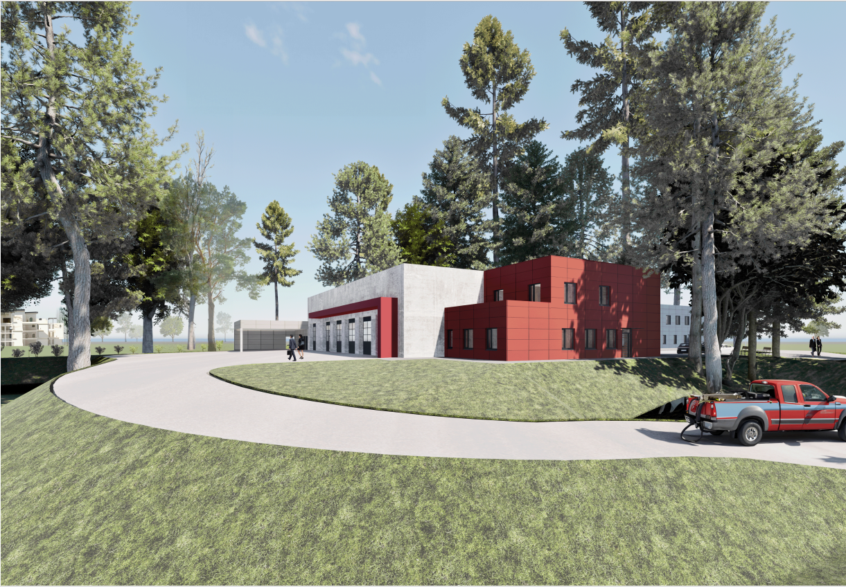
Att.16. Jauna katastrofu pārvaldības centra Alūksnē vizualizācija
Atbilstoši noslēgtajam līgumam būvdarbus plānots pabeigt 2026. gada I ceturksnī.
I.9. Katastrofu pārvaldības centra būvniecība Talsos
Talsos šobrīd trīs dažādos objektos ir izvietotas šādas Iekšlietu ministrijas padotībā esošo iestāžu struktūrvienības: Valsts ugunsdzēsības un glābšanas dienests, Valsts policija, Valsts robežsardze, Iekšlietu ministrijas Informācijas centrs un Pilsonības un migrācijas lietu pārvalde.
Talsos plānots uzbūvēt jaunu katastrofu pārvaldības centru, kurā vienuviet tiktu izvietotas Valsts ugunsdzēsības un glābšanas dienesta, Valsts policijas, Valsts robežsardzes, Iekšlietu ministrijas Informācijas centra un Pilsonības un migrācijas lietu pārvaldes struktūrvienības. Papildus jaunajā ēkā plānots izvietot arī Neatliekamās medicīniskās palīdzības dienesta struktūrvienību.
Esošā Valsts policijas ēkas Akmeņu ielā 5 un 5A nodotas ekspluatācijā 1987. gadā. Ēkas ir sliktā tehniskā stāvoklī (bojātas ēkas nesošās konstrukcijas, turpinās to deformācija). Objekts (zemes vienības, ēkas) ir valsts īpašumā un Iekšlietu ministrijas valdījumā. Esošā Valsts ugunsdzēsības un glābšanas dienesta ēka Kr. Valdemāra ielā 94 nodota ekspluatācijā 1965. gadā un neatbilst ugunsdzēsības depo minimālajām prasībām (attēls Nr.17). Objekts (zemes vienība, ēka) ir valsts īpašumā un Iekšlietu ministrijas valdījumā. Ēka saistīta ar ēku Kr. Valdemāra ielā 96A.
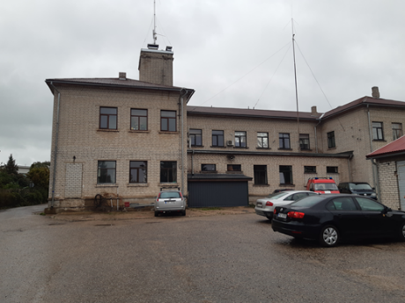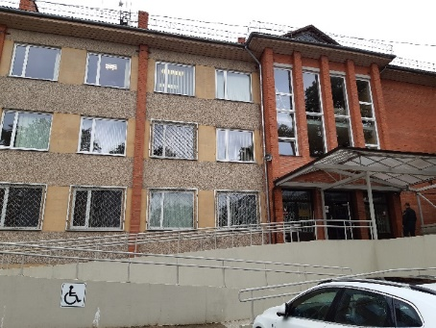
Att.17. Ugunsdzēsības depo Kr. Valdemāra ielā 94 un Valsts policijas ēka Akmeņu ielā 5, Talsos
Pilsonības un migrācijas lietu pārvaldes vajadzībām nepieciešamās telpas tiek nomātas no privātpersonas.
Talsos plānots uzbūvēt jaunu katastrofu pārvaldības centru, izvietojot tajā Valsts policiju, B kategorijas ugunsdzēsības depo, paredzot tajā arī telpas Valsts robežsardzei, Iekšlietu ministrijas Informācijas centram, Pilsonības un migrācijas lietu pārvaldei un Neatliekamās medicīniskās palīdzības dienestam. Objekta būvniecība paredzēta jaunā vietā – Rīgas ielā 21.
Ar Ministru kabineta 2023. gada 13. septembra rīkojumu Nr. 588 “Par Talsu novada pašvaldības nekustamā īpašuma Rīgas ielā 21, Talsos, Talsu novadā, pārņemšanu valsts īpašumā” minētā zemes vienība ir bez atlīdzības pārņemta valsts īpašumā un nodota Iekšlietu ministrijas valdījumā, lai to izmantotu Iekšlietu ministrijas padotībā esošo iestāžu valsts pārvaldes funkciju īstenošanai – sabiedriskās kārtības un drošības, civilās aizsardzības un ugunsdrošības nodrošināšanai.
Esošo ēku Akmeņu ielā 5 plānots nojaukt, bet Kr. Valdemāra ielā 94 – atsavināt, savukārt zemes vienības - atsavināt.
Šobrīd turpinās jauna katastrofu pārvaldības centra projektēšanas stadija – norisinās inženierkomunikāciju un būvkonstrukciju detalizācija. Veikti papildinājumi ģenerālplānā, kas ir atkārtoti iesniegts pašvaldībai.

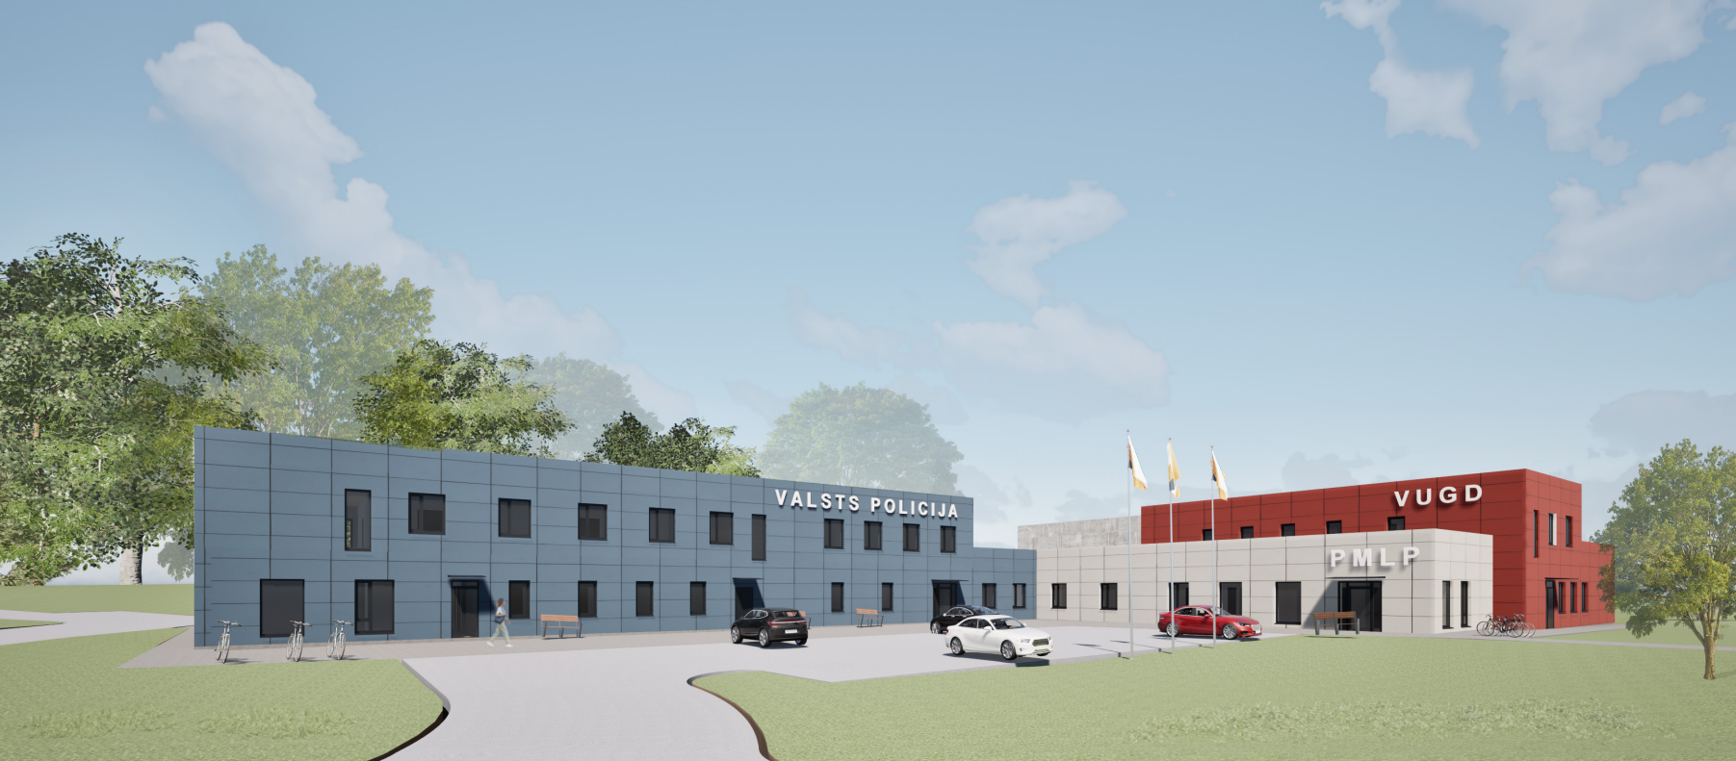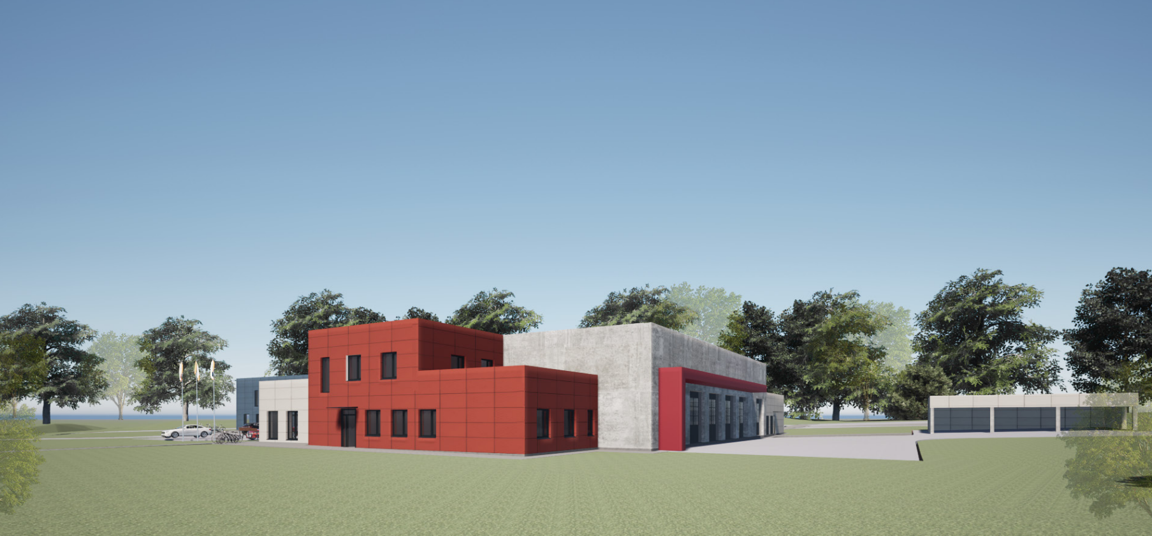
Att.18. Jauna katastrofu pārvaldības centra Talsos vizualizācija
Atbilstoši noslēgtajam līgumam būvdarbus plānots pabeigt 2026. gada I ceturksnī.
I.10. Katastrofu pārvaldības centra būvniecība Tukumā
Tukumā četros dažādos objektos šobrīd ir izvietotas šādas Iekšlietu ministrijas padotībā esošo iestāžu struktūrvienības: Valsts ugunsdzēsības un glābšanas dienests, Valsts policija, Valsts robežsardze, Iekšlietu ministrijas Informācijas centrs un Pilsonības un migrācijas lietu pārvalde.
Esošā Valsts policijas ēka Brīvības laukumā 19 ir nodota ekspluatācijā 1800. gadā un tai ir kultūras pieminekļa statuss, tādējādi ēkas pārbūve, lai pielāgotu to Valsts policijas vajadzībām, faktiski nav iespējama. Ēka ir ļoti sliktā stāvoklī (brūk fasādes apmetums, izpuvuši pārsegumi, nav ventilācijas un ir problēmas ar vājstrāvas tīkliem u.c. problēmas). Papildus tam Valsts policija izmanto arī noliktavu ēku kompleksu Jāņa ielā 3D. Esošā ugunsdzēsības depo ēka J. Raiņa ielā 24 nodota ekspluatācijā 1937.gadā. Arī šī ēka ir sliktā tehniskā stāvoklī un neatbilst ugunsdzēsības depo minimālajām prasībām (attēls Nr.19). Visi iepriekš minētie objekti (zemes vienības, ēkas) ir valsts īpašumā un Iekšlietu ministrijas valdījumā.
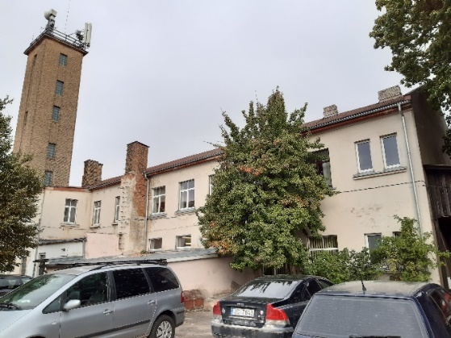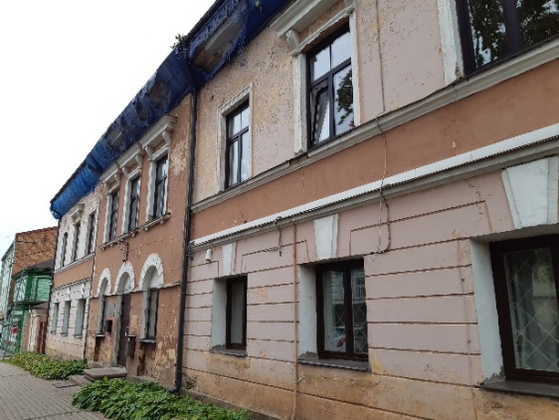
Att.19. Ugunsdzēsības depo J.Raiņa ielā 24 un Brīvības laukumā 19, Tukumā
Pilsonības un migrācijas lietu pārvaldes vajadzībām nepieciešamās telpas tiek nomātas no privātpersonas.
Tukumā plānots uzbūvēt jaunu katastrofu pārvaldības centru, izvietojot tajā Valsts policiju un B kategorijas ugunsdzēsības depo, paredzot tajā arī telpas Valsts robežsardzei, Iekšlietu ministrijas Informācijas centram, Pilsonības un migrācijas lietu pārvaldei un Neatliekamās medicīniskās palīdzības dienesta struktūrvienībai. Objekta būvniecība plānota jaunā vietā – Kurzemes ielā 76.
Ar Ministru kabineta 2023. gada 27. jūnija rīkojumu Nr. 388 “Par Tukuma novada pašvaldības nekustamā īpašuma Kurzemes ielā 76, Tukumā, Tukuma novadā, pārņemšanu valsts īpašumā” minētā zemes vienība ir bez atlīdzības pārņemta valsts īpašumā un nodota Iekšlietu ministrijas valdījumā, lai to izmantotu Iekšlietu ministrijas padotībā esošo iestāžu valsts pārvaldes funkciju īstenošanai – sabiedriskās kārtības un drošības, civilās aizsardzības un ugunsdrošības nodrošināšanai.
2023. gada 25. augustā zemes vienība ir ierakstīta zemesgrāmatā uz valsts vārda Iekšlietu ministrijas personā.
Esošā Valsts policijas ēka Brīvības laukumā 19 ir kultūras piemineklis, un tā ar attiecīgo zemes vienību plānots nodot pašvaldības īpašumā bez atlīdzības pašvaldības funkciju vai deleģēta pārvaldes uzdevuma veikšanai.
Atsavināt plānots arī ēku un attiecīgo zemes vienību J. Raiņa ielā 24, kā arī garāžu kompleksu un zemes vienību Jāņa ielā 3D.

Šobrīd turpinās jauna katastrofu pārvaldības centra projektēšanas stadija – norisinās inženierkomunikāciju un būvkonstrukciju detalizācija.

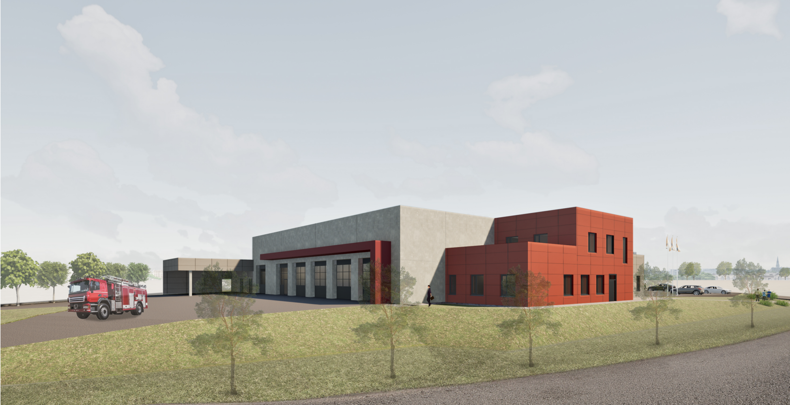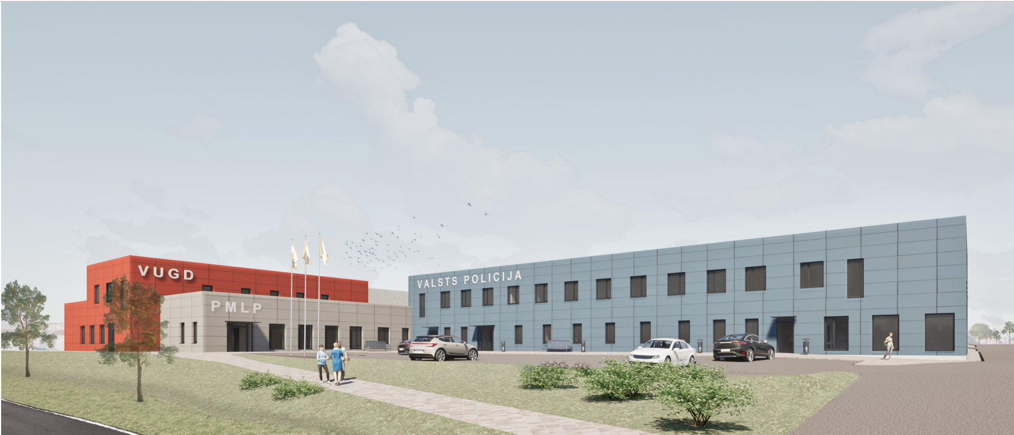
Att.20. Jauna katastrofu pārvaldības centra Tukumā vizualizācija
Atbilstoši noslēgtajam līgumam būvdarbus plānots pabeigt 2026. gada I ceturksnī.
Kā iepriekš informatīvajā ziņojumā norādīts, finansējums katastrofu pārvaldības centra projektēšanai un būvniecībai Tukumā ir piešķirts no valsts budžeta līdzekļiem, Ministru kabineta 2023. gada 24. oktobra sēdē (protokols Nr.53 59.§) 3. punkts) atbalstot tā piešķiršanu (pārdali) no budžeta resora "74. Gadskārtējā valsts budžeta izpildes procesā pārdalāmais finansējums" programmas 18.00.00 "Finansējums valsts drošības stiprināšanas pasākumiem" uz Iekšlietu ministrijas budžeta apakšprogrammu 40.02.00 “Nekustamais īpašums un centralizētais iepirkums” 2023. – 2026. gadam. Šobrīd katastrofu pārvaldības centra projektēšanai un būvniecībai noslēgtā līguma nosacījumi un tā izpilde saskan ar prognozi (detalizētāk skatīt 23-TA-2377) un nav konstatēti riski saistībā ar atkāpēm un negatīvo ietekmi.

- BŪVĒJAMO KATASTROFU PĀRVALDĪBAS CENTRU DARBĪBAS NODROŠINĀŠANA

- Lai nodrošinātu būvējamo katastrofu pārvaldības centru Liepājā, Daugavpilī, Madonā, Līvānos, Salacgrīvā, Viļānos, Alsungā, Alūksnē, Talsos un Tukumā darbību pēc to būvniecības pabeigšanas, vitāli svarīgi ir nodrošināt to atbilstošu aprīkošanu.
- Kā iepriekš norādīts, lai nodrošinātu būvējamo katastrofu pārvaldības centru aprīkojuma iegādes un uzstādīšanas izmaksu segšanu, kas nav ietverti investīcijas attiecināmo izmaksu uzskaitījumā, Ministru kabinets 2023. gada 24. oktobra sēdē (protokols Nr. 53, 59 §, 6. punkts) ir uzdevis Iekšlietu ministrijai veikt nepieciešamās procedūras katastrofu pārvaldības centru aprīkošanai nepieciešamā finansējuma apmēra noteikšanai, sagatavojot un iesniedzot izskatīšanai Ministru kabinetā tiesību akta projektu, kas paredz minēto izdevumu segšanu budžeta resora "74. Gadskārtējā valsts budžeta izpildes procesā pārdalāmais finansējums" programmas 18.00.00 "Finansējums valsts drošības stiprināšanas pasākumiem" pasākuma "Valsts ugunsdzēsības un glābšanas dienesta depo – katastrofu pārvaldības centri" 2025. gadam plānoto līdzekļu ietvaros.
- Lai nodrošinātu minētā uzdevuma izpildi, sadarbībā ar būvējamajos katastrofu pārvaldības centros izvietojamajām iestādēm ir veikta analīze un ir noteikts katrai attiecīgajai iestādei pamatfunkciju izpildes nodrošināšanai attiecīgajā katastrofu pārvaldības centrā nepieciešamais aprīkojums un to iegādei (izņēmuma gadījumā, arī montāžai – specifiska aprīkojuma gadījumā) nepieciešamā finansējuma apmērs.
- Uzdevuma izpildē ir vērtēti šādi aspekti:
- a) vai iestādes darbības nodrošināšanai attiecīgajā jaunbūvējamajā katastrofu pārvaldības centrā ir nepieciešams papildu finansējums aprīkojuma iegādes un uzstādīšanas izmaksu segšanai vai arī pastāv iespēja, ka tas tiks nodrošināts iestādei piešķirto valsts budžeta līdzekļu ietvaros;
- b) ja papildu finansējums aprīkojuma iegādes un uzstādīšanas izmaksu segšanai ir nepieciešams, vērtēts, kādas procedūras ir plānotas aprīkojuma iegādei un uzstādīšanai (iestādes jau šobrīd noslēgto līgumu ietvaros (kuru darbības termiņš nav īsāks par plānoto katastrofu pārvaldības centru būvniecības pabeigšanas un aprīkošanas īstenošanas termiņu) vai iegāde ir paredzēta Elektronisko iepirkumu sistēmā vai arī pastāv nepieciešamība organizēt iepirkuma procedūru (noslēgt līgumu);
- c) ja papildu finansējums aprīkojuma iegādes un uzstādīšanas izmaksu segšanai ir nepieciešams, noteikts, kāds ir tā indikatīvais apmērs (tika sagatavotas plānoto izdevumu tāmes) turklāt vērtēts, vai iestāde varēs nodrošināt šim mērķim nepieciešamās procedūras un finansējuma apguvi līdz 2025. gada beigām atbilstoši Ministru kabineta dotajam uzdevumam.
- Izvērtējumā (aprēķinā) ir iekļauts tikai aprīkojums (mēbeles, aprīkojums, datortehnika, sakaru tehnika, iestādes darbības nodrošināšanai nepieciešamā specifiskā tehnika, pieslēgumi), kas nav ietverts būvniecības izmaksās (iebūvējamās mēbeles un aprīkojums), bet kas ir nepieciešams darba apstākļu nodrošināšanai iestāžu pamatfunkciju izpildei, un kas ir viens no rīkiem nodarbināto motivēšanai. Aprēķinā nav ietverts aprīkojumus, kura nolietojuma pakāpe pieļauj tā izmantošanas turpināšanu, un kuru ir paredzēts pārvietot jaunbūvējamos katastrofu pārvaldības centros pēc to būvniecības pabeigšanas.
- Jāņem vērā, ka izmaksas ir noteiktas 10 objektiem, kuros tiks izvietotas vairāku iestāžu struktūrvienības (kopā 38) (skatīt informatīvā ziņojuma pielikumu).
- Ir vērtēti riski saistībā ar katastrofu pārvaldības centru būvniecības pabeigšanu līdz 2025. gada beigām, ievērojot to, ka pasākuma īstenošanai finansējums 2026. gadam nav paredzēts/pieejams.
- Atbilstoši informatīvā ziņojuma 2. tabulā norādītajam lielākoties katastrofu pārvaldības centru būvniecību (un attiecīgi arī to aprīkošanu) ir paredzēts nodrošināt līdz 2025. gada beigām, izņemot katastrofu pārvaldības centrus Alūksnē, Talsos un Tukumā, kuru būvniecības pabeigšana līdz 2025. gada beigām nav iespējama. Atzīmējams ANM plānā paredzētais – nodrošināt katastrofu pārvaldības centru būvniecību un to nodošanu ekspluatācijā ne vēlāk par 2026. gada I ceturksni. Ievērojot minēto, Nodrošinājuma valsts aģentūra veic nepieciešamos uzraudzības pasākumus, tajā skaitā ar inženierkonsultantu atbalstu, kas pārstāv aģentūras kā pasūtītāja intereses, lai nepieļautu atkāpes no laika grafikiem.
- Attiecībā uz minētajiem katastrofu pārvaldības centriem tajos izvietojamās iestādes nodrošinās aprīkojuma iegādi no šim mērķim 2025. gadam piešķirtajiem līdzekļiem, nodrošinot aprīkojuma uzglabāšanu to pamatfunkciju izpildes nodrošināšanai piešķirtā finansējuma ietvaros. Ja šāda risinājuma īstenošana nebūs iespējama, tiks paredzēts piegādātāja pienākums nodrošināt aprīkojuma piegādi (un vai tā uzstādīšanu specifiskā aprīkojuma gadījumā) pēc attiecīgā katastrofu pārvaldības centra būvniecības pabeigšanas, vienlaikus nepieprasot šim mērķim papildu finansējumu, nepieciešamības gadījumā iesniedzot priekšlikumus pārdalēm starp budžeta programmām (apakšprogrammām) un/vai ekonomiskās klasifikācijas kodiem.
- Atzīmējams, ka katastrofu pārvaldības centru būvniecība tiek īstenota, izmantojot tipveida skici, ievērojot noteiktās pamatprasības, līdz ar to, nav saskatāmi riski saistībā ar plānotā aprīkojuma neatbilstību. Nepieciešamības gadījumā, kā to paredz informatīvais ziņojums un tā pielikums, aprīkojuma iegādes procesā var tikt veikti precizējumi atbilstoši faktiskai nepieciešamībai, vienlaikus nepārsniedzot šim mērķim piešķirtā finansējuma apmēru, nepieciešamības gadījumā iesniedzot priekšlikumus pārdalēm starp budžeta programmām (apakšprogrammām) un/vai ekonomiskās klasifikācijas kodiem.
- Veiktā izvērtējuma rezultāts apkopots informatīvā ziņojuma pielikumā, kopsavilkums – 3.tabulā:
- 3.tabula
- Katastrofu pārvaldības centru darbības nodrošināšanai nepieciešamais aprīkojums un tā iegādes nodrošināšanai nepieciešamā finansējuma apmērs
Katastrofu pārvaldības centrā izvietojamā iestāde | Kategorija (ja attieci-nāms) | Iestāde, kurai piešķirams finansējums | Budžeta programma/ apakšprogramma | KOPĀ (noapaļojot līdz veseliem euro)
1.KATASTROFU PĀRVALDĪBAS CENTRS LIEPĀJĀ
Valsts ugunsdzēsības un glābšanas dienests | B | Valsts ugunsdzēsības un glābšanas dienests | 07.00.00 "Ugunsdrošība, glābšana un civilā aizsardzība" | 81 423
Valsts ugunsdzēsības un glābšanas dienests | B | Iekšlietu ministrijas Informācijas centrs (attiecināms uz visa KPC darbībai nepieciešamo IKT nodrošinājumu un pieslēgumiem) | 02.03.00 "Vienotās sakaru un informācijas sistēmas uzturēšana un vadība" | 4 859
Iekšlietu ministrijas veselības un sporta centrs | n/a | Iekšlietu ministrijas veselības un sporta centrs | 38.05.00 "Veselības aprūpe un fiziskā sagatavotība" | 6 135
2.KATASTROFU PĀRVALDĪBAS CENTRS DAUGAVPILĪ
Valsts ugunsdzēsības un glābšanas dienests | A | Valsts ugunsdzēsības un glābšanas dienests | 07.00.00 "Ugunsdrošība, glābšana un civilā aizsardzība" | 99 383
Valsts ugunsdzēsības un glābšanas dienests | A | Iekšlietu ministrijas Informācijas centrs (attiecināms uz visa KPC darbībai nepieciešamo IKT nodrošinājumu un pieslēgumiem) | 02.03.00 "Vienotās sakaru un informācijas sistēmas uzturēšana un vadība" | 5 464
Iekšlietu ministrijas veselības un sporta centrs | n/a | Iekšlietu ministrijas veselības un sporta centrs | 38.05.00 "Veselības aprūpe un fiziskā sagatavotība" | 6 135
Iekšlietu ministrijas Informācijas centrs | n/a | Iekšlietu ministrijas Informācijas centrs | 02.03.00 "Vienotās sakaru un informācijas sistēmas uzturēšana un vadība" | 3 951
3.KATASTROFU PĀRVALDĪBAS CENTRS MADONĀ
Valsts ugunsdzēsības un glābšanas dienests | B | Valsts ugunsdzēsības un glābšanas dienests | 07.00.00 "Ugunsdrošība, glābšana un civilā aizsardzība" | 81 423
Valsts ugunsdzēsības un glābšanas dienests | B | Iekšlietu ministrijas Informācijas centrs (attiecināms uz visa KPC darbībai nepieciešamo IKT nodrošinājumu un pieslēgumiem) | 02.03.00 "Vienotās sakaru un informācijas sistēmas uzturēšana un vadība" | 4 961
Neatliekamās medicīniskās palīdzības dienests | n/a | Neatliekamās medicīniskās palīdzības dienests | 39.04.00 "Neatliekamā medicīniskā palīdzība" | 16 515
4.KATASTROFU PĀRVALDĪBAS CENTRS LĪVĀNOS
Valsts ugunsdzēsības un glābšanas dienests | B | Valsts ugunsdzēsības un glābšanas dienests | 07.00.00 "Ugunsdrošība, glābšana un civilā aizsardzība" | 81 423
Valsts ugunsdzēsības un glābšanas dienests | B | Iekšlietu ministrijas Informācijas centrs (attiecināms uz visa KPC darbībai nepieciešamo IKT nodrošinājumu un pieslēgumiem) | 02.03.00 "Vienotās sakaru un informācijas sistēmas uzturēšana un vadība" | 5 723
Valsts policija | AP | Valsts policija | 06.01.00 "Valsts policija" | 20 304
Pilsonības un migrācijas lietu pārvalde | n/a | Pilsonības un migrācijas lietu pārvalde | 11.01.00 "Pilsonības un migrācijas lietu pārvalde" | 22 870
5.KATASTROFU PĀRVALDĪBAS CENTRS SALACGRĪVĀ
Valsts ugunsdzēsības un glābšanas dienests | D | Valsts ugunsdzēsības un glābšanas dienests | 07.00.00 "Ugunsdrošība, glābšana un civilā aizsardzība" | 44 833
Valsts ugunsdzēsības un glābšanas dienests | D | Iekšlietu ministrijas Informācijas centrs (attiecināms uz visa KPC darbībai nepieciešamo IKT nodrošinājumu un pieslēgumiem) | 02.03.00 "Vienotās sakaru un informācijas sistēmas uzturēšana un vadība" | 5 130
Valsts policija | AP | Valsts policija | 06.01.00 "Valsts policija" | 12 026
Neatliekamās medicīniskās palīdzības dienests | n/a | Neatliekamās medicīniskās palīdzības dienests | 39.04.00 "Neatliekamā medicīniskā palīdzība" | 7 115
Valsts robežsardze | n/a | Valsts robežsardze | 10.00.00 "Valsts robežsardzes darbība" | 3 343
6.KATASTROFU PĀRVALDĪBAS CENTRS VIĻĀNOS
Valsts ugunsdzēsības un glābšanas dienests | D | Valsts ugunsdzēsības un glābšanas dienests | 07.00.00 "Ugunsdrošība, glābšana un civilā aizsardzība" | 44 833
Valsts ugunsdzēsības un glābšanas dienests | D | Iekšlietu ministrijas Informācijas centrs (attiecināms uz visa KPC darbībai nepieciešamo IKT nodrošinājumu un pieslēgumiem) | 02.03.00 "Vienotās sakaru un informācijas sistēmas uzturēšana un vadība" | 5 046
Valsts policija | AP | Valsts policija | 06.01.00 "Valsts policija" | 10 657
Neatliekamās medicīniskās palīdzības dienests | n/a | Neatliekamās medicīniskās palīdzības dienests | 39.04.00 "Neatliekamā medicīniskā palīdzība" | 7 115
7.KATASTROFU PĀRVALDĪBAS CENTRS ALSUNGĀ
Valsts ugunsdzēsības un glābšanas dienests | D | Valsts ugunsdzēsības un glābšanas dienests | 07.00.00 "Ugunsdrošība, glābšana un civilā aizsardzība" | 44 833
Valsts ugunsdzēsības un glābšanas dienests | D | Iekšlietu ministrijas Informācijas centrs (attiecināms uz visa KPC darbībai nepieciešamo IKT nodrošinājumu un pieslēgumiem) | 02.03.00 "Vienotās sakaru un informācijas sistēmas uzturēšana un vadība" | 4 538
Neatliekamās medicīniskās palīdzības dienests | n/a | Neatliekamās medicīniskās palīdzības dienests | 39.04.00 "Neatliekamā medicīniskā palīdzība" | 7 115
8.KATASTROFU PĀRVALDĪBAS CENTRS TALSOS
Valsts ugunsdzēsības un glābšanas dienests | B | Valsts ugunsdzēsības un glābšanas dienests | 07.00.00 "Ugunsdrošība, glābšana un civilā aizsardzība" | 81 423
Valsts ugunsdzēsības un glābšanas dienests | B | Iekšlietu ministrijas Informācijas centrs (attiecināms uz visa KPC darbībai nepieciešamo IKT nodrošinājumu un pieslēgumiem) | 02.03.00 "Vienotās sakaru un informācijas sistēmas uzturēšana un vadība" | 17 351
Valsts policija | 2. | Valsts policija | 06.01.00 "Valsts policija" | 166 151
Valsts robežsardze | n/a | Valsts robežsardze | 10.00.00 "Valsts robežsardzes darbība" | 4 450
Pilsonības un migrācijas lietu pārvalde | n/a | Pilsonības un migrācijas lietu pārvalde | 11.01.00 "Pilsonības un migrācijas lietu pārvalde" | 14 510
Neatliekamās medicīniskās palīdzības dienests | n/a | Neatliekamās medicīniskās palīdzības dienests | 39.04.00 "Neatliekamā medicīniskā palīdzība" | 16 325
Iekšlietu ministrijas Informācijas centrs | n/a | Iekšlietu ministrijas Informācijas centrs | 02.03.00 "Vienotās sakaru un informācijas sistēmas uzturēšana un vadība" | 3 951
9.KATASTROFU PĀRVALDĪBAS CENTRS ALŪKSNĒ
Valsts ugunsdzēsības un glābšanas dienests | B | Valsts ugunsdzēsības un glābšanas dienests | 07.00.00 "Ugunsdrošība, glābšana un civilā aizsardzība" | 81 423
Valsts ugunsdzēsības un glābšanas dienests | B | Iekšlietu ministrijas Informācijas centrs (attiecināms uz visa KPC darbībai nepieciešamo IKT nodrošinājumu un pieslēgumiem) | 02.03.00 "Vienotās sakaru un informācijas sistēmas uzturēšana un vadība" | 14 193
Valsts policija | 2. | Valsts policija | 06.01.00 "Valsts policija" | 203 646
Valsts robežsardze | n/a | Valsts robežsardze | 10.00.00 "Valsts robežsardzes darbība" | 15 239
Neatliekamās medicīniskās palīdzības dienests | n/a | Neatliekamās medicīniskās palīdzības dienests | 39.04.00 "Neatliekamā medicīniskā palīdzība" | 13 095
Iekšlietu ministrijas Informācijas centrs | n/a | Iekšlietu ministrijas Informācijas centrs | 02.03.00 "Vienotās sakaru un informācijas sistēmas uzturēšana un vadība" | 3 951
10.KATASTROFU PĀRVALDĪBAS CENTRS TUKUMĀ
Valsts ugunsdzēsības un glābšanas dienests | B | Valsts ugunsdzēsības un glābšanas dienests | 07.00.00 "Ugunsdrošība, glābšana un civilā aizsardzība" | 81 423
Valsts ugunsdzēsības un glābšanas dienests | B | Iekšlietu ministrijas Informācijas centrs (attiecināms uz visa KPC darbībai nepieciešamo IKT nodrošinājumu un pieslēgumiem) | 02.03.00 "Vienotās sakaru un informācijas sistēmas uzturēšana un vadība" | 19 723
Valsts policija | 1. | Valsts policija | 06.01.00 "Valsts policija" | 251 265
Valsts robežsardze | n/a | Valsts robežsardze | 10.00.00 "Valsts robežsardzes darbība" | 4 450
Pilsonības un migrācijas lietu pārvalde | n/a | Pilsonības un migrācijas lietu pārvalde | 11.01.00 "Pilsonības un migrācijas lietu pārvalde" | 19 070
Neatliekamās medicīniskās palīdzības dienests | n/a | Neatliekamās medicīniskās palīdzības dienests | 39.04.00 "Neatliekamā medicīniskā palīdzība" | 13 695
Iekšlietu ministrijas Informācijas centrs | n/a | Iekšlietu ministrijas Informācijas centrs | 02.03.00 "Vienotās sakaru un informācijas sistēmas uzturēšana un vadība" | 3 951
KOPĀ: |  | Valsts ugunsdzēsības un glābšanas dienests (noapaļojot līdz veseliem euro) | 07.00.00 "Ugunsdrošība, glābšana un civilā aizsardzība" | 722 421
 |  | Iekšlietu ministrijas Informācijas centrs (noapaļojot līdz veseliem euro) | 02.03.00 "Vienotās sakaru un informācijas sistēmas uzturēšana un vadība" | 102 792
 |  | Iekšlietu ministrijas veselības un sporta centrs (noapaļojot līdz veseliem euro) | 38.05.00 "Veselības aprūpe un fiziskā sagatavotība" | 12 270
 |  | Neatliekamās medicīniskās palīdzības dienests (noapaļojot līdz veseliem euro) | 39.04.00 "Neatliekamā medicīniskā palīdzība" | 80 975
 |  | Valsts policija (noapaļojot līdz veseliem euro) | 06.01.00 "Valsts policija" | 664 050
 |  | Valsts robežsardze (noapaļojot līdz veseliem euro) | 10.00.00 "Valsts robežsardzes darbība" | 27 481
 |  | Pilsonības un migrācijas lietu pārvalde (noapaļojot līdz veseliem euro) | 11.01.00 "Pilsonības un migrācijas lietu pārvalde" | 56 450
PAVISAM KOPĀ: |  |  |  | 1 666 439
 | Piezīme: Izdevumu sadalījums pa izdevumu ekonomiskās klasifikācija kodiem var tikt precizēts atbilstoši iepirkumam un citiem apstākļiem atbilstoši faktiskajai nepieciešamībai

- KOPSAVILKUMS UN PRIEKŠLIKUMI TURPMĀKAJAI RĪCĪBAI

Saskaņā ar likuma “Par valsts budžetu 2024. gadam un budžeta ietvaru 2024., 2025. un 2026. gadam” 1. pantu, drošība ir noteikta kā viens no vidēja termiņa budžeta politikas prioritārajiem attīstības virzieniem. Turklāt saskaņā ar šā likuma 5. pantu no vispārējās valdības budžeta strukturālās bilances mērķa tiek izslēgti vienreizējie izdevumi valsts aizsardzībai un iekšējai drošībai, tajā skaitā Valsts ugunsdzēsības un glābšanas dienesta depo – katastrofu pārvaldības centru izbūvei.
Likumprojekta “Par valsts budžetu 2023. gadam un budžeta ietvaru 2023., 2024. un 2025. gadam” sagatavošanas procesā Ministru kabineta 2023. gada 13. janvāra sēdē (prot. Nr.2, 1.§) kā ārpus fiskālās telpas plānotajiem ar valsts drošību saistītiem pasākumiem un kā valsts nozīmes prioritātēm (pielikuma 18. un 40. pozīcijas) ir atbalstīta finansējuma piešķiršana pasākumam “Valsts ugunsdzēsības un glābšanas dienesta depo – katastrofu pārvaldības centri” 2023. – 2025. gadam 103 151 786 euro apmērā, tai skaitā:
- 2023. gadam - 3 645 459 euro;
- 2024. gadam - 35 958 953 euro;
- 2025. gadam - 63 547 374 euro.

Ar 2023. un 2024. gada laikā pieņemtajiem lēmumiem no šā resursu avota ir pārdalīts finansējums 2023. – 2025. gadam katastrofu centra būvniecībai, kā arī saistītajiem pakalpojumiem 29 709 023 euro apmērā, tai skaitā:
- 2023. gadam - 264 918 euro;
- 2024. gadam - 6 834 461 euro;
- 2025. gadam - 22 609 644 euro.
- 4.tabula
- Pasākumam “Valsts ugunsdzēsības un glābšanas dienesta depo – katastrofu pārvaldības centri” 2023. – 2025. gadam piešķirtie un pārdalītie finanšu līdzekļi
Pasākums |  | 2023 | 2024 | 2025
“Valsts ugunsdzēsības un glābšanas dienesta depo – katastrofu pārvaldības centri” | rezervēts finansējums | 3 645 459 | 35 958 953 | 63 547 374
 | Katastrofu pārvaldības centra būvniecība Tukumā  MK 27.10.2023. rīk. Nr. 708 (Ministru kabineta 2023. gada 24. oktobra protokollēmums (prot.Nr.53 59.§) 3. punkts) (Tukums)*  * Papildus norādītajam katastrofu pārvaldības centra būvniecības nodrošināšanai piešķirts finansējums 2026. gadam 1 971 928 euro apmērā | 264 918 | 2 941 073 | 6 987 363
 | Katastrofu pārvaldības centru būvniecības pabeigšana (Aizpute, Rūjiena, Kandava, Saulkrasti)  IZ (24-TA-1676 – atbalstīts Ministru kabineta 13.08.2024. sēdē) |  | 3 500 692 | 781 860
 | 1.grupa. KPC Rīgā (Bolderājā), Jūrmalā (Dzintaros), Kuldīgā  MK 13.08.2024. rīk. Nr. 622, MK 13.08.2024.prot.Nr.31 58. §. (24-TA-533) |  | 392 696 | 14 840 421
 | pārdalīts finansējums | 264 918 | 6 834 461 | 22 609 644
 | pieprasīts finansējums:  2.grupa. KPC Preiļos un Siguldā (24-TA-1964) |  | 40 838 | 19 276 860
 | pieejams | x | 29 083 654 | 21 660 870

Kā redzams informatīvā ziņojuma 4. tabulā, finansējums katastrofu pārvaldības centru būvniecības nodrošināšanai ir piešķirts 2023. – 2025. gadam, vienlaikus atbilstoši Ministru kabineta 2023. gada 24. oktobra sēdē lemtajam (prot.Nr.53 59.§) 3. punkts), ievērojot to, ka katastrofu pārvaldības centra būvniecību Tukumā paredzēts pabeigt 2026. gadā, šim mērķim 2026. gadam Iekšlietu ministrijai (Nodrošinājuma valsts aģentūrai) ir piešķirts finansējums 1 971 928 euro apmērā. Ievērojot minēto, katastrofu pārvaldības centra būvniecību Tukumā ir paredzēts nodrošināt no šim mērķim piešķirtajiem līdzekļiem un nav prognozēta negatīva ietekme uz vispārējās valdības budžeta bilanci.
Šā informatīvā ziņojuma sagatavošanas brīdī pasākumam “Valsts ugunsdzēsības un glābšanas dienesta depo – katastrofu pārvaldības centri” 2025. gadam ir pieejams finansējums 21 660 870 euro apmērā.
- Ievērojot to, ka finansējums pasākumam “Valsts ugunsdzēsības un glābšanas dienesta depo – katastrofu pārvaldības centri” 2026. gadam nav piešķirts, kā arī ievērojot Ministru kabineta 2023. gada 24. oktobra doto uzdevumu Iekšlietu ministrijai veikt nepieciešamās procedūras katastrofu pārvaldības centru aprīkošanai nepieciešamā finansējuma apmēra noteikšanai, sagatavojot un iesniedzot izskatīšanai Ministru kabinetā tiesību akta projektu, kas paredz minēto izdevumu segšanu budžeta resora "74. Gadskārtējā valsts budžeta izpildes procesā pārdalāmais finansējums" programmas 18.00.00 "Finansējums valsts drošības stiprināšanas pasākumiem" pasākuma "Valsts ugunsdzēsības un glābšanas dienesta depo – katastrofu pārvaldības centri" 2025. gadam plānoto līdzekļu ietvaros (protokols Nr. 53, 59 §, 6. punkts), lai nodrošinātu valsts katastrofu pārvaldības sistēmas attīstību atbilstoši Koncepcijā paredzētajam, vienlaikus sasniedzot investīcijas un klimata mērķus, tādējādi ļaujot sasniegt Ēku atjaunošanas ilgtermiņa stratēģijā, Nacionālā enerģētikas un klimata plānā un Latvijas pielāgošanās klimata pārmaiņām plānā laika posmam līdz 2030. gadam izvirzītos mērķus, šim informatīvajam ziņojumam pievienotais Ministru kabineta sēdes protokollēmuma projekts paredz:
- 1. Pieņemt zināšanai informatīvajā ziņojumā sniegto informāciju par katastrofu pārvaldības centru Liepājā, Daugavpilī, Madonā, Līvānos, Salacgrīvā, Viļānos, Alsungā, Alūksnē, Talsos un Tukumā būvniecībā sasniegto progresu.
- 2. Lai nodrošinātu šā protokollēmuma 1. punktā minēto katastrofu pārvaldības centru darbību (funkcionēšanu) pēc to izbūves pabeigšanas, atbalstīt Iekšlietu ministrijas priekšlikumu par izdevumu precizēšanu un:
  - 2.1. samazināt budžeta resora "74. Gadskārtējā valsts budžeta izpildes procesā pārdalāmais finansējums" programmā 18.00.00 "Finansējums valsts drošības stiprināšanas pasākumiem" ar valsts drošību saistītajiem prioritārajiem pasākumiem plānoto finansējumu 2025. gadam par 1 666 439 euro;
  - 2.2. palielināt finansējumu 2025. gadam par 1 666 439 euro šādās valsts budžeta programmās/apakšprogrammās:
    - 2.2.1. Iekšlietu ministrijas budžeta apakšprogrammā 02.03.00 "Vienotās sakaru un informācijas sistēmas uzturēšana un vadība" par 102 792 euro;
    - 2.2.2. Iekšlietu ministrijas budžeta apakšprogrammā 06.01.00 "Valsts policija" par 664 050 euro;
    - 2.2.3. Iekšlietu ministrijas budžeta programmā 07.00.00 "Ugunsdrošība, glābšana un civilā aizsardzība" par 722 421 euro;
    - 2.2.4. Iekšlietu ministrijas budžeta programmā 10.00.00 "Valsts robežsardzes darbība" par 27 481 euro;
    - 2.2.5. Iekšlietu ministrijas budžeta apakšprogrammā 11.01.00 "Pilsonības un migrācijas lietu pārvalde" par 56 450 euro;
    - 2.2.6. Iekšlietu ministrijas budžeta apakšprogrammā 38.05.00 "Veselības aprūpe un fiziskā sagatavotība" par 12 270 euro;
    - 2.2.7. Veselības ministrijas budžeta apakšprogrammā 39.04.00 "Neatliekamā medicīniskā palīdzība" par 80 975 euro;
- 3. Iekšlietu ministrijai un Veselības ministrijai normatīvajos aktos noteiktajā kārtībā sagatavot un iesniegt priekšlikumus likumprojekta "Par valsts budžetu 2025. gadam un budžeta ietvaru 2025., 2026. un 2027. gadam" izskatīšanai Saeimā 2.lasījumā atbilstoši šā protokollēmuma 2. punktā noteiktajam.
- 4. Pieņemt zināšanai, ka izdevumi, kas saistīti ar katastrofu pārvaldības centru būvniecību un to darbības nodrošināšanai nepieciešamā aprīkojuma iegādi, 2025. gadā ir uzskatāmi par vienreizējo pasākumu likuma "Par valsts budžetu 2024. gadam un budžeta ietvaru 2024., 2025. un 2026. gadam" 5. panta 3. punkta izpratnē.

Ministru kabineta 2021. gada 28.aprīļa rīkojums Nr. 292 “Par Latvijas Atveseļošanas un noturības mehānisma plānu”.
Apstiprināta ar Ministru kabineta 2022.gada 1.februāra noteikumiem Nr.90 “Par Atveseļošanas fonda plāna Darbības kārtību, par kuru vienojas Eiropas Komisija un Latvija”
Ministru kabineta 2022. gada 05. jūlija sēdē (prot. Nr. 35, 68. §) izskatītais informatīvais ziņojums “Par Eiropas Savienības Atveseļošanas un noturības mehānisma plāna 1.komponentes “Klimata pārmaiņas un vides ilgtspēja” 1.3.reformu un investīciju virziena “Pielāgošanās klimata pārmaiņām” 1.3.1.r. reformas “Katastrofu pārvaldības sistēmas adaptācija klimata pārmaiņām, glābšanas un ātrās reaģēšanas dienestu koordinācijai” 1.3.1.1.i. investīcijas “Glābšanas dienestu kapacitātes stiprināšana, īpaši Valsts ugunsdzēsības un glābšanas dienesta infrastruktūras un materiāltehniskās bāzes modernizācija” īstenošanu” (22-TA-1974).
Zemes vienība Kapsēdes ielā 6, Liepājā pieder privātpersonai, attiecīgi tās atsavināšana nav iespējama un nav plānota.
Ministru kabineta 2022. gada 05. jūlija sēdē (prot. Nr. 35, 68. §) izskatītais informatīvais ziņojums “Par Eiropas Savienības Atveseļošanas un noturības mehānisma plāna 1.komponentes “Klimata pārmaiņas un vides ilgtspēja” 1.3.reformu un investīciju virziena “Pielāgošanās klimata pārmaiņām” 1.3.1.r. reformas “Katastrofu pārvaldības sistēmas adaptācija klimata pārmaiņām, glābšanas un ātrās reaģēšanas dienestu koordinācijai” 1.3.1.1.i. investīcijas “Glābšanas dienestu kapacitātes stiprināšana, īpaši Valsts ugunsdzēsības un glābšanas dienesta infrastruktūras un materiāltehniskās bāzes modernizācija” īstenošanu” (22-TA-1974).
Skatīt Ministru kabineta 2021. gada 28. aprīļa rīkojuma Nr. 292 “Par Latvijas Atveseļošanas un noturības mehānisma plānu” pielikumu (pieejams: https://likumi.lv/ta/id/322858-par-latvijas-atveselosanas-un-noturibas-mehanisma-planu)
Investīcijas mērķis ir nodrošināt vienlīdzīgi efektīvu, ātru un kvalitatīvu katastrofu pārvaldībā iesaistīto dienestu darbu visā Latvijas teritorijā, uzlabojot reaģēšanā un katastrofu pārvaldībā iesaistīto dienestu sadarbību un koordināciju. Tāpat Investīcijas rezultātā tiks uzlaboti nodarbināto darba apstākļi, tajā skaitā darba drošība, kas pozitīvi ietekmēs nodarbināto apmierinātības līmeni un nodarbināto rekrutēšanu. Investīcijas ietvaros tiek plānots samazināt savvaļas ugunsgrēku degšanas platību no 3923,1 ha, kas ir vidējais rādītājs 2015.- 2019. gada perioda statistikas datiem, līdz 2635,3 ha, kas plānots kā vidējais rādītājs 2020.-2024. gada perioda statistikas datiem, attiecīgi samazinot CO₂ izmešu daudzumu un aizsargājot bioloģisko daudzveidību.
Ēku atjaunošanas ilgtermiņa stratēģija [pieejams: https://ec.europa.eu/energy/sites/ener/files/documents/lv_building_renov_2017_lv.pdf]
Nacionālais enerģētikas un klimata plāns 2021.-2030.gadam [pieejams: https://www.em.gov.lv/lv/nacionalais-energetikas-un-klimata-plans ]
Par Latvijas pielāgošanās klimata pārmaiņām plānu laika posmam līdz 2030. gadam [peejams: https://likumi.lv/ta/id/308330-par-latvijas-pielagosanas-klimata-parmainam-planu-laika-posmam-lidz-2030-gadam]

